

**Universidade do Minho**

Mestrado Integrado em Engenharia Informática

Licenciatura em Ciências da Computação

**Unidade Curricular de**

**Bases de Dados**

Ano Lectivo de 2019/2020

**Centro de Medicina Física e de Reabilitação de Atletismo do Norte**

**Cecília Soares(a34900),**

**João Linhares(a86618),**

**Joel Ferreira(a89982)**

Dezembro,2019

**BD**

|  |  |
| --- | --- |
| Data de Recepção |  |
| Responsável |  |
| Avaliação |  |
| Observações |  |

**Cecília Soares(a34900),**

**João Linhares(a86618),**

**Joel Ferreira(a89982)**

Dezembro, 2019

**Centro de Medicina Física e de Reabilitação de Atletismo do Norte**

<</opcional Dedicatória>>

# Resumo

O trabalho realizado consistiu no planeamento, elaboração e execução de um Sistema de Base de Dados (SBD) para um Centro de Medicina Desportiva situado na cidade de Braga para dar resposta às necessidades prementes de apoio médico-desportivo sentidas pelos diferentes profissionais de atletismo que vivem e treinam na região norte do país.

Em primeiro lugar, após a avaliação e estudo do contexto atual do problema, foi efectuado o levantamento e análise dos requisitos para determinar as necessidades da existência deste novo centro de apoio médico-desportivo.

Posteriormente, realizamos o modelo conceptual, no qual definimos as entidades, caraterizamo-las com os respectivos atributos, identificamos os relacionamentos entre as mesmas e as suas respectivas chaves primárias e estrangeiras, quando aplicáveis. Ademais, efectuamos uma validação final do nosso modelo, a qual vem corroborar a construção do nosso modelo, bem como as respostas aos requisitos por nós formulados.

A fase seguinte prendeu-se com a modelação lógica do nosso sistema, na qual foram desenhadas as tabelas que compõem a nossa Base de Dados e os relacionamentos entre elas existentes. A validação desta etapa passou pelas regras de normalização, pela resposta aos requisitos de exploração através da álgebra relacional e ainda pelas diversas transacções estabelecidas.

Finalmente, a última etapa do nosso trabalho incidiu sobre a transformação do nosso modelo lógico em físico, através da implementação do SGDB relacional e não relacional. Ainda nesta fase, determinamos o espaço de armazenamento necessário, a previsão de crescimento da nossa base de dados num futuro próximo e, finalmente, povoamos a nossa BD.

Em suma, pensamos e implementamos uma base de dados sólida, flexível, facilmente manipulável, segura e que responde aos propósitos requeridos pelo cliente (Centro de Medicina Física e de Reabilitação de Atletismo do Norte).

**Área de Aplicação:** Desenho e arquitectura de Sistemas de Bases de Dados para gestão de um centro de medicina desportiva, mais concretamente, agendamento e realização de testes clínicos de atletas praticantes de atletismo.

**Palavras-Chave:** Bases de Dados, atletas, testes clínicos, médicos, atributos, entidades e relacionamento.

Índice

Resumo i

Índice de Figuras vii

Índice de Tabelas viii

1. Introdução 1

1.1. Contextualização 1

1.2. Apresentação do Caso de Estudo 2

1.3. Motivação e Objectivos 3

1.4. Análise da Viabilidade do Projecto 4

1.5. Estrutura do Relatório 5

2. Levantamento e Análise de Requisitos 6

2.1. Método de levantamento e análise de requisitos 6

2.2. Requisitos de Descrição 7

2.3. Requisitos de Exploração 7

2.4. Requisitos de Controlo 8

2.5. Análise Geral dos Requisitos 9

3. Modelação Conceptual 10

3.1. Identificação e caracterização das entidades 10

3.2. Identificação e caracterização dos relacionamentos 12

3.3. Identificação e caracterização dos atributos 12

3.3.1. Atributos simples e Atributos compostos 13

3.3.2. Atributos multivalor 13

3.3.3. Atributos derivados 13

3.3.4. Atributos do relacionamento 14

3.3.5. Associação entre atributos e Entidades ou Relacionamento 14

3.3.6. Determinação do domínio dos atributos 15

3.4. Determinação das chaves candidatas, primárias e alternativas 18

3.5. Verificação de Redundância no nosso modelo 19

3.6. Apresentação e explanação do diagrama Entity-Relationship (ER) 20

3.7. Validação do modelo de dados com o utilizador 21

4. Modelação Lógica 26

4.1. Construção do modelo lógico 26

4.1.1 Entidades Fortes 26

4.1.2 Entidades Fracas 27

4.1.3 Relacionamentos 1 :N 27

4.1.4. Relacionamentos 1 : 1 28

4.1.5. Relacionamentos recursivos 28

4.1.6. Relacionamentos superclasse/subclasse 28

4.1.7. Relacionamentos binários N : N 28

4.1.8. Relacionamentos complexos 28

4.1.9. Atributos multivalor 29

4.2. Representação do Modelo Lógico 29

4.3. Validação do Modelo através da Técnica de Normalização 29

4.4. Representação do Modelo Lógico Normalizado 32

4.5. Validação do Modelo através da ótica do utilizador 32

4.6. Validação do Modelo com as transacções estabelecidas 34

5. Implementação Física 35

5.1. Validação do Modelo com as transacções estabelecidas 35

5.2. Tradução do Modelo Lógico para o SGBD MySQL 35

5.3. Tradução das interrogações do utilizador para o SQL 35

5.4. Tradução das transações para SQL 40

5.5. Escolha, definição e caracterização de índices em SQL 44

5.6. Estimativa do espaço em disco da base de dados e taxa de crescimento anual 44

5.7. Definição e caracterização de vistas de utilização em SQL 48

5.8. Definição e caracterização dos mecanismos de segurança em SQL 50

6. Sistema de Base de Dados não Relacional 56

6.1. Utilização de um sistema NoSQL 56

6.2. Migração de Dados 56

6.3. Queries 59

7. Conclusões e Trabalho Futuro 65

a. Tipo de Ficheiro 66

Referências 67

Lista de Siglas e Acrónimos 68

Anexos 69

Anexo 1 - Script de Inicialização da Base de Dados 70

Anexo 2 – Povoamento da Base de Dados 74

# Índice de Figuras

Figura 1: Diagrama ER 22

Figura 2: Conversão da entidade Atleta em Relação Atleta 27

Figura 3: Conversão da entidade Médico em Relação Medico 28

Figura 4: Conversão da entidade Técnico de Saúde em Relação Tecnico_Saude 28

Figura 5: Conversão da entidade Teste em Relação Teste 28

Figura 6: Relação Agendamento_Realizacao 29

Figura 7: Modelo Lógico 30

Figura 8: Modelo Lógico Normalizado 33

Figura 9: query 1 37

Figura 10: query 2 37

Figura 11: query 3 37

Figura 12: query 4 38

Figura 13: query 5 38

Figura 14: query 6 38

Figura 15: query 7 39

Figura 16: query 8 39

Figura 17: query 9 39

Figura 18: query 10 40

Figura 19: query 11 40

Figura 20 - Transação de inserção de um novo Atleta 41

Figura 21 - Transação de inserção de uma nova Modalidade 41

Figura 22 - Transação de inserção de um novo Médico 42

Figura 23 - Transação de inserção de um novo Técnico de Saúde 42

Figura 24 - Transação de inserção de um novo Código Postal 43

Figura 25 - Transação de inserção de um novo Teste 43

Figura 26 - Transação de inserção de um novo Agendamento ou Realização 44

Figura 27 - View para os exames realizados 50

Figura 28 - View para os exames agendados 50

Figura 29 - Criação de um administrador 51

Figura 30 - Criação de utilizadores do tipo Médico 51

Figura 31 - Criação de utilizadores do tipo Técnico de Saúde 51

Figura 32 - Permissões do administrador 51

Figura 33 - Permissões do Médico 52

Figura 34 - Permissões do Médico 53

Figura 35 - Permissões do Técnico de Saúde 53

Figura 36 - Permissões do Técnico de Saúde 54

Figura 37 - *Trigger [1]* 55

Figura 38 - *Trigger [2]* 55

Figura 39 - *Trigger [3]* 55

Figura 40 - *Trigger [4]* 55

Figura 41: *Query* para criar documentos em formato JSON 57

Figura 42: Exemplo de um documento da base de dados não relacional 58

Figura 43: Import do ficheiro “trabalho.json” 58

Figura 44: *Stats* da base de dados 59

Figura 45: Query 6.3.1 em MongoDB 59

Figura 46: Query 6.3.1 em SQL 59

Figura 48: Query 6.3.2 em MongoDB 60

Figura 49: Query 6.3.2 em SQL 60

Figura 50: Query 6.3.3 em MongoDB 61

Figura 51: Query 6.3.3 em SQL 61

Figura 52: Query 6.3.4 em MongoDB 62

Figura 53: Query 6.3.4 em SQL 62

Figura 54: Query 6.3.5 em MongoDB 63

Figura 55: Query 6.3.5 em SQL 63

Figura 56: Query 6.3.6 em MongoDB 63

Figura 57: Query 6.3.6 em SQL 64

Figura 58: Query 6.3.7 em MongoDB 64

Figura 59: Query 6.3.7 em SQL 64

Figura 60: Query 6.3.8 em MongoDB 64

Figura 61: Query 6.3.8 em SQL 64

Figura 62: Query 6.3.9 em MongoDB 65

Figura 63: Query 6.3.9 em SQL 65

1. Introdução
   1. Contextualização

O desporto e a prática desportiva têm assumido, nas últimas décadas, uma das preocupações centrais da maioria dos Estados modernos. Com vista a combater os flagelos da obesidade, do sedentarismo, da diabetes e das doenças cardiovasculares, entre outros, foi criado o Instituto Português do Desporto e da Juventude, IP. Este instituto estatal visa a promoção da prática desportiva regular e de alto rendimento através da disponibilização de meios técnicos, humanos e financeiros, bem como a preservação da ética e da justiça nas provas desportivas. O seu departamento de medicina desportiva, sediado em Lisboa, está vocacionado para o apoio médico e de reabilitação de atletas de Alto Rendimento, das seleções nacionais e atletas federados. No entanto, devido ao elevado número de novos pedidos de acompanhamento, o referido departamento tem-se mostrado incapaz de responder, em tempo útil, a esta enorme demanda dos atletas que necessitam de realizar testes clínicos, exames médico-desportivos e de reabilitação para garantir a prática segura e ao mais alto nível das suas modalidades desportivas.

Ademais, a localização geográfica do referido departamento de medicina desportiva não é a mais adequada face ao número crescente de novos profissionais de atletismo a residir e a treinar no norte do país e que estão privados de usufruir com regularidade de um centro médico desportivo apto a auxiliar no desenvolvimento das suas carreiras desportivas tão exigentes. Nessa medida, para responder às necessidades da crescente comunidade desportiva do norte de Portugal e, em particular, dos praticantes de atletismo inscritos no regime de alto rendimento, foi criado, na cidade de Braga, o Centro de Medicina Física e de Reabilitação de Atletismo do Norte que tem como atribuições o apoio médico-desportivo dos profissionais de atletismo, a promoção da saúde e a manutenção da sua boa forma física. Para tal, este centro agora criado, dedicado exclusivamente aos praticantes profissionais de atletismo, é uma aposta ganha para os próximos jogos olímpicos e para-olímpicos, de Tóquio 2020.

A escolha da cidade de Braga não foi fortuita, muito pelo contrário. Uma cidade jovem, que tem o desporto como uma prioridade, bem patente na quantidade e qualidade dos seus desportistas, além do destaque assumido pelo desporto universitário, nomeadamente nas diferentes modalidades de atletismo, contando já com mais de uma centena de medalhas em campeonatos nacionais, apresentou-se como uma escolha óbvia.

Face ao exposto, na expectativa de promover a saúde e disponibilizar os mais modernos sistemas terapêuticos, aconselhamento médico e exames clínicos para as diversas áreas do atletismo desenhou-se esta delegação médico-desportiva especializada. O *Centro de Medicina Física e de Reabilitação de Atletismo do Norte* tem como valências, entre outras: consulta de medicina desportiva, de medicina física e de reabilitação, de cardiologia, de nutrição, de traumatologia, fisioterapia, análises clínicas, exame fisiológico e do exercício, exames complementares de diagnóstico.

Ademais, para promover a prática desportiva o Estado português comparticipa grande parte das consultas e tratamentos, ficando a cargo do praticante somente uma pequena parte do preço das consultas e tratamentos.

Finalmente, acreditamos que este novo centro médico-desportivo irá permitir o agendamento e a realização de testes clínicos dedicados a praticantes de atletismo de forma expedita, permanente e segura, incentivando a prática desportiva e a sua profissionalização.

* 1. Apresentação do Caso de Estudo

O *Centro de Medicina Física e de Reabilitação de Atletismo do Norte* foi criado em Braga, no início do ano de 2019, para suprir as necessidades dos praticantes de atletismo nas diferentes modalidades e categorias.

Desta forma, este centro dispõe de consultas médicas, exames médicos, análises clínicas e diversos exames complementares de diagnósticos. Estes serviços são prestados por médicos, enfermeiros e técnicos de diagnóstico e terapêutica.

Na primeira visita ao centro, o atleta realiza um exame médico desportivo, após o qual é reencaminhado para os demais testes e consultas adequadas. De notar que o nosso projecto vai-se centrar no agendamento e realização de testes clínicos, deixando para segundo plano as consultas médicas, as quais foram já exploradas nas aulas práticas da disciplina de Base de Dados.

A marcação dos serviços subsequentes é feita pelo atleta, o qual pode agendar uma data e hora para determinada acto clínico, podendo escolher aquela que lhe aprouver, desde que um técnico de saúde esteja livre. Finalmente, é-lhe dado o comprovativo de marcação e reservada a vaga ocupada pelo atleta.

A realização do serviço é feita na data marcada, sendo apenas necessário que o atleta compareça e efectue o respectivo pagamento após o exame.

Por último, convém referir que cada atleta pode aceder a um conjunto de funcionalidades relacionadas com os actos médicos realizados, como consultar a agenda de marcações, aceder ao histórico das marcações e visualizar o resultado dos exames.

* 1. Motivação e Objectivos

A criação deste novo centro médico-desportivo prende-se com a necessidade de agilizar os exames e tratamentos clínicos dos praticantes de atletismo que têm assumido uma crescente relevância no desporto português. A criação deste novo centro, dotado das valências médicas necessárias para prestar um serviço especializado e eficaz, implica manter a informação relativa às marcação e realização dos exames clínicos permanentemente actualizada, de modo a evitar uma dupla marcação.

Com a criação desta unidade de saúde, surge a necessidade de implementar uma Base de Dados que permita armazenar toda a informação relevante referente ao funcionamento deste centro, nomeadamente o agendamento e realização dos actos testes clínicos. A organização destes dados será efectuada de forma a optimizar a sua pesquisa, inserção e remoção de acordo com o problema em questão.

Assim, a finalidade será implementar um Sistema de Gestão de Base de Dados (SGBD) consistente, com o mínimo de redundância dos dados, persistente e seguro, capaz de garantir a integridade e independência dos dados da nossa organização. Nessa medida, pretendemos que o nosso SGBD partilhe os dados de uma forma lógica, que permita aos utilizadores inserir, actualizar, remover e recuperar dados da base de dados, bem como um acesso controlado à base de dados (os Administradores têm acesso total à BD, os atletas dispõem de views, etc.).

* 1. Análise da Viabilidade do Projecto

O presente projecto consiste na implementação de uma Base de Dados Relacional que permita analisar o funcionamento do nosso sistema de agendamento e realização de testes clínicos, de modo a compreender e optimizar a sua gestão. Em nossa opinião, a construção de uma Base de Dados Relacional afigura-se adequada para manipular os dados de forma a extrair dos mesmos o conhecimento sobre a actividade em causa, assegurando a consistência dos dados e a menor redundância dos mesmos, visto que este modelo de Base de Dados permite a aquisição da informação de forma estruturada e metodológica.

Ademais, o investimento numa Base de Dados Relacional será amortizado a médio/longo prazo, visto que este modelo, ao contrário de outros como, por exemplo, um sistema de ficheiros, permite:

1. **maior eficiência** na pesquisa e actualização dos dados;
2. **suporta transações**, as quais consistem em actualizar um conjunto de dados de forma atómica;
3. **evita a redundância dos dados**, pois a implementação da Base de Dados Relacional segue um processo de normalização dos dados, garantindo a robustez e a confiança dos dados, dado que menor redundância é sinónimo de maior integridade dos dados;
4. **garante a integridade e persistência dos dados**, porquanto há coerência e conservação nos dados inseridos na Base de Dados, sendo que estes perduram até serem removidos;
5. **simplicidade na organização dos dados**, visto que os dispõe em tabelas, as quais têm em cada uma das suas colunas os atributos de determinada Entidade, inserindo-se em cada linha uma nova entrada;
6. **facilidade na apresentação dos dados**, possibilitando a consulta e a combinação dos dados de várias tabelas, bem como a filtragem de dados por qualquer atributo, permitindo, desta forma que os dados apresentados sejam somente os relevantes para cada contexto;
7. **maior flexibilidade**. Esta característica é importante quando estão em causa alterações à estrutura da base de dados, como a criação de novas tabelas ou colunas de tabelas existentes. Esta flexibilidade também dá resposta ao número crescente de dados que pode vir a ser introduzido nas tabelas.

Ora, todas estas características da Base de Dados Relacional fazem com que a mesma seja adequada e capaz de armazenar os dados do nosso sistema.

* 1. Estrutura do Relatório

O nosso relatório divide-se em seis capítulos, sendo que cada um deles identifica uma fase da construção do nosso modelo de Base de Dados.

No primeiro capítulo, **Levantamento e Análise de Requisitos**, identificamos os requisitos a que é necessário dar resposta. Ademais dividimos e analisamos os nossos requisitos de acordo com três categorias: requisitos de descrição, exploração e de controlo.

No capítulo de **Modelação Conceptual**, tal como o nome indica, delineamos o modelo conceptual da nossa BD. Com efeito, identificamos as nossas entidades e os respectivos atributos, bem como os relacionamentos entre as primeiras. Também nesta etapa definimos o domínio de cada um dos atributos e as suas características. Posteriormente, identificamos as chaves primárias de cada entidade e verificamos a existência de redundância no nosso modelo. Por último, validamos o nosso modelo com o utilizador.

De seguida, apresentamos a **Modelação Lógica**. Esta consiste na aplicação das regras de derivação ao nosso Modelo Conceptual. Após a aplicação das referidas regras, validamos o modelo com o mecanismo da normalização do mesmo e com o utilizador.

A quarta etapa refere-se à **Implementação Física** do modelo, onde é apresentado o modelo no SGBD relacional MySQL e as interrogações do utilizador são agora convertidas para a linguagem SQL, bem como as transacções. Ademais é feita uma estimativa do espaço em disco que a nossa BD ocupa e qual a sua taxa de crescimento anual e ainda nesta fase definimos as *views* que consideramos necessárias, bem como outros mecanismos de controlo e segurança do nosso sistema.

O último capítulo do nosso relatório refere-se a um **Sistema de Base de Dados Não Relacional**, que no caso concreto, é o MongoDB. Neste capítulo identificamos as qualidades deste sistema e explicamos como foi efectuada a migração dos dados. Por último, respondemos às interrogações do utilizador, fazendo sempre uma análise comparativa com as respostas anteriormente dadas pelo SGBD Relacional MySQL.

Por último, apresentamos as **Conclusões e Trabalhos Futuros**, onde fazemos uma retrospectiva e uma apreciação crítica do trabalho desenvolvido, bem como deixamos uma nota de funcionalidades que podem ainda ser implementadas.

1. Levantamento e Análise de Requisitos
   1. Método de levantamento e análise de requisitos

O levantamento e análise de requisitos, apesar de não ser uma das tarefas mais simples de realizar, é uma das fundamentais de todo o processo de construção e desenvolvimento de um SGBD.

A especificação dos requisitos pretende antecipar o surgimento dos erros de entendimento e inconsistências, aprimorando o processo de desenvolvimento de uma Base de Dados.

Para percebermos o domínio do problema utilizamos diversas técnicas de *Fact-Finding*, nomeadamente a observação do departamento de medicina desportiva, sediado em Lisboa, entrevistas a potenciais utilizadores do sistema e o exame de documentação necessária.

Com efeito, para definirmos como deveria ser implementado o nosso sistema analisamos o funcionamento do departamento de medicina desportiva, sediado em Lisboa, e estudamos cada uma das atribuições e valências do Centro de Medicina do Instituto Português do Desporto.

Ademais, entrevistamos alguns utilizadores da Base de Dados do departamento de medicina desportiva de Lisboa, que nos relataram as falhas daquele e as necessidades que o novo SGBD deve atender.

Entretanto, através da análise da Base de Dados implementada no referido departamento conseguimos recolher informações importantes acerca do estado actual da Base de Dados dos profissionais de atletismo, nomeadamente a forma como os dados estão armazenados e quais os dados que vamos necessitar de migrar para o nosso novo sistema, visto que muitos atletas passarão a ser utentes do novo *Centro de Medicina Física e de Reabilitação de Atletismo do Norte*.

Assim, ao analisar toda a informação que recolhemos consideramos como fundamentais, os requisitos que de seguida especificamos. No que se refere ao tipo de requisitos, dividimo-los em três grupos: requisitos de descrição, requisitos de exploração e requisitos de controlo.

* 1. Requisitos de Descrição

A Base de Dados que nos propomos implementar deverá armazenar informação acerca dos médicos, dos atletas, dos técnicos de saúde e dos diversos actos clínicos.

O principal actor do sistema é o atleta, dado que é este a causa do agendamento e realização dos testes clínicos. Os atributos que caracterizam o atleta são: o seu nome; o seu NIF; um número identificativo atribuído pelo sistema; a sua data de nascimento; a sua morada, a modalidade que pratica e a categoria a que pertence.

Por seu turno, temos a figura do médico, a qual em qualquer centro médico-desportivo também assume posição de destaque, pois é quem encaminha o atleta para os tratamentos médicos que este necessita. O mesmo é identificado por um número atribuído pelo sistema, pelo seu nome, pela sua morada e pela sua especialidade.

Além destes dois, temos o técnico de saúde que realiza os diversos testes clínicos e é representado no sistema por um número identificativo, pelo seu nome, pela sua morada e pela especialidade que tem.

Por último, temos o teste clínico que se refere aos exames de diagnóstico de que o atleta pode ser objecto. Este teste é composto por um número identificativo de tipo de teste, um preço, um nome e uma comparticipação estatal.

Estas quatro entidades criam um relacionamento quaternário, pois estão interligadas e a acção efectuada entre elas é “agendar/realizar testes clínicos”. Este relacionamento tem diversos atributos, a saber: data e hora de agendamento, um booleano que indica se o teste foi ou não realizado e, por último, o resultado do exame, que será nulo caso não se chegue a efectuar.

* 1. Requisitos de Exploração

Nesta fase, deverá ser possível obter toda a informação do funcionamento do centro médico-desportivo, pelo que poderemos descobrir as seguintes informações:

1. Quantidade e lista de agendamentos e realização de testes clínicos num determinado intervalo de datas;
2. Quantidade de testes clínicos, por tipo de teste, agendada e realizada num determinado período.
3. Lista de testes clínicos agendados e realizados por um técnico de saúde num determinado período (intervalo de datas);
4. Quais os técnicos de saúde associados aos testes clínicos agendados e realizados num determinado período.
5. Lista de testes clínicos agendados e realizados por um atleta num determinado período (intervalo de datas);
6. Quais os atletas que agendaram e realizaram testes clínicos em determinada data;
7. Lista dos testes agendados e não realizados num determinado período;
8. Informação geral sobre determinado teste (designadamente, o médico que o prescreveu, técnico que o realizou, atleta submetido ao teste, data, resultado, etc.);
9. Qual a modalidade que é mais atendida pelo centro;
10. Qual o valor monetário arrecadado com os testes clínicos, por teste clínico, num determinado intervalo de datas;
11. Qual o valor dos testes clínicos, por teste clínico, pago pelo Estado, num determinado intervalo de datas;
    1. Requisitos de Controlo

A Base de Dados terá um perfil de administrador (*admin*) que terá acesso a toda a informação e operações sobre a Base de Dados. Poderá inserir e remover funcionários, utentes, etc., colocando a informação correspondente e fazendo as associações anteriormente por nós descritas.

Será também criado um perfil de médico e de técnico de saúde que poderá consultar as informações referentes aos doentes que atendeu, bem como os actos clínicos que este realizou.

Por último, será criada uma *view* para os atletas poderem consultar informações referentes ao seu historial clínico no centro.

* 1. Análise Geral dos Requisitos

O atleta terá de estar registado no sistema assim que faz um agendamento no centro e será identificado pelo idAtleta atribuído pelo sistema. Como podem existir dois ou mais atletas com o mesmo nome, o seu elemento distintivo é o id do mesmo, por ser unívoco.

O atleta pode agendar um ou mais testes clínicos e determinado médico ou técnico de saúde podem atender vários pacientes, mas nunca vários em simultâneo.

Ademais, um teste clínico está relacionado com um técnico de saúde e um utente. Cada teste clínico decorrerá na data e hora agendada e será orientado pelo técnico responsável.

Finalmente, convém referir que cada teste clínico está associado a um médico, que é quem o requisitou, a um atleta e a um técnico de saúde. Sempre que é agendado um teste clínico é estabelecido um horário para o mesmo, pelo que o atleta e técnico de saúde, intervenientes nesse acto clínico, ficam impedidos de realizar, nesse horário, outro teste.

1. Modelação Conceptual

Após a especificação dos requisitos, iniciamos a fase de modelação conceptual da nossa base de dados. Com vista a reduzir os erros, adoptamos o modelo ER (modelo entidade-relacionamento) que consiste na representação global do nosso modelo de uma forma simples, não muito técnica e de fácil compreensão.

Este diagrama tem uma abordagem *top-down*, começando por serem definidas as entidades do sistema e o relacionamento entre elas e ainda identificando a cardinalidade dos relacionamentos.

Posteriormente focamos a nossa atenção nos atributos que descrevem as entidades e os relacionamentos entre elas. Determinamos os atributos candidatos a chaves primárias, os que efectivamente assumiram a qualidade de chaves primárias e de chaves alternativas.

De seguida, para aumentar o desempenho, reduzir a redundância dos dados e manter a integridade dos mesmos, debruçamo-nos sobre a normalização do nosso modelo.

Finalmente, asseguramo-nos que o nosso modelo reponde a todas as interrogações do utilizador.

* 1. Identificação e caracterização das entidades

No desenvolvimento do nosso sistema e em decorrência dos nossos requisitos, concluímos que são necessárias as seguintes entidades: Atleta, Médico, Técnico de Saúde e Teste Clínico.

* **Atleta**

Este é a figura central do nosso modelo, é quem agenda determinado teste clínico e é simultaneamente o objecto desse mesmo acto clínico, visto que é submetido ao mesmo. O atleta é representado na nossa Base de Dados por um id, nome, morada, NIF, data de nascimento, modalidade que pratica e categoria a que pertence.

Este, ao longo do relatório, terá como sinónimo praticante de actividade desportiva, praticante de desporto e desportista.

O atleta pode agendar e realizar diversos testes clínicos, nas datas que lhe aprouver, desde que prescritos por um médico do *Centro de Medicina Física e de Reabilitação de Atletismo do Norte*, doravante CMFRAN.

* **Médico**

O Médico existe no nosso modelo para sustentar o agendamento e a realização do teste clínico. Este limita-se a prescrever o teste a ser realizado e tem como atributos identificadores o id, o nome, a morada e a especialidade.

Como sinónimo de médico podemos ter cardiologista, ortopedista, clínico geral e outras especialidades.

Um médico pode atender diversos desportistas, mas nunca mais do que um em cada consulta, sendo que um médico pode prescrever vários exames ou testes clínicos ao mesmo atleta.

* **Técnico de Saúde**

Este efectua os testes clínicos e zela pelo bom funcionamento do mesmo. Em cada teste clínico está presente um técnico de saúde, sendo que este é representado na nossa Base de Dados pelo id, nome, morada e categoria.

Além de técnico de saúde podemos utilizar os seguintes conceitos para nos referirmos a esta entidade: acupunctor, fisioterapeuta, enfermeiro, radiologista, podologista e técnico de cardiologia.

* **Teste clínico**

Dada a importância do teste clínico na nossa Base de Dados, este assume também o papel de destaque como entidade representada por um número identificativo do teste, por um nome, por um preço e por uma comparticipação estatal.

Como sinónimo de teste clínico usamos também exame, acto clínico, exame de diagnóstico, tratamento, entre outros.

* 1. Identificação e caracterização dos relacionamentos

O nosso diagrama Entidade-Relacionamento (ER) tem quatro entidades participantes no mesmo relacionamento e, por isso, é caracterizado como um relacionamento complexo, pois tem um grau superior a dois.

A multiplicidade associada a cada uma das entidades é sempre de muitos para muitos (*:* ou N:N). De facto, o número de possíveis ocorrências de determinada entidade, que está relacionada com uma única ocorrência das outras entidades associadas, é sempre de N.

Com efeito, o relacionamento das nossas entidades pode ser caracterizado das seguintes formas: “Um atleta é objecto de um teste clínico prescrito por um médico e efectuado por um técnico de saúde.”

Neste relacionamento, um atleta pode ser consultado por vários médicos, os quais podem prescrever vários exames clínicos, exames esses que, por sua vez, podem ser realizados por vários técnicos de saúde.

Da mesma forma, o mesmo tipo de teste clínico pode ser prescrito por vários médicos, realizado por muitos técnicos de saúde e aplicado a diversos atletas.

Ademais, um médico pode atender vários desportistas, e pode prescrever inúmeros testes clínicos que irão ser realizados por vários técnicos de saúde.

Finalmente, um técnico de saúde pode realizar diversos testes clínicos em inúmeros atletas, cujas prescrições são da autoria de diferentes médicos.

* 1. Identificação e caracterização dos atributos

Um atributo caracteriza-se por ser uma propriedade de uma entidade ou de um relacionamento.

Cada atributo está associado a um conjunto de valores que se designa de domínio. O domínio define o valor potencial que um atributo pode ter.

Ademais, atributos podem partilhar o domínio, pensemos no caso do atributo morada associado a um atleta, a um médico ou a um técnico de saúde partilham o mesmo domínio de possíveis endereços. O domínio da morada também serve de exemplo de domínios que são compostos por outros domínios, visto que o domínio de morada é composto pelos subdomínios: rua, localidade e código-postal.

Todavia, o domínio do nome é difícil de delimitar pois é tão abrangente quanto se quiser, o que se sabe é que será sempre um conjunto de letras.

De seguida analisamos os diversos tipos de atributos que definem as nossas entidades e o relacionamento.

**3.3.1. Atributos simples e Atributos compostos**

Um atributo simples é aquele que é composto por uma única componente com uma existência independente. Na verdade, os atributos simples não podem ser subdivididos em subcomponentes como é o caso do, por exemplo, número identificador atribuído a cada uma das quatro entidades, ou do nome da especialidade do médico, entre outros.

Por seu turno, um atributo composto é passível de ser subdividido em componentes como é o caso da morada ou da data de nascimento que pode ser decomposta em ano, mês e dia.

No nosso projecto temos os seguintes atributos compostos: morada, data de nascimento e data de agendamento do teste clínico. Apesar de podermos considerar o nome como atributo composto, não o fizemos porque não nos interessava para o caso em apreço. Os demais atributos que caracterizam as entidades e relacionamento são atributos simples.

**3.3.2. Atributos multivalor**

Um atributo multivalor é aquele que pode ter diferentes valores para diversas ocorrências da mesma entidade.

No caso em concreto não temos nenhum atributo multivalor.

**3.3.3. Atributos derivados**

Este tipo de atributo é aquele que pode ser obtido através de um ou mais atributos que não pertencem, necessariamente, à mesma entidade, é o caso da idade dos atletas que frequentam o CMFRAN. Com efeito, conseguimos obter a idade de determinado atleta através da sua data de nascimento. Outro atributo derivado é o preço pago pelo atleta, depois de deduzida a comparticipação do Estado, com determinado teste clínico.

**3.3.4. Atributos do relacionamento**

O nosso relacionamento quaternário contém três atributos que lhe estão associados, designadamente a data e hora de agendamento do teste clínico, o valor indicativo se o teste clínico foi ou não realizado e o resultado do mesmo.

**3.3.5. Associação entre atributos e Entidades ou Relacionamento**

De seguida apresentamos uma tabela que nos permite melhor visualizar a caracterização de cada um dos atributos e as associações respectivas.

|  |  |  |  |  |  |  |  |  |  |
| --- | --- | --- | --- | --- | --- | --- | --- | --- | --- |
| Nome | Atributos | | | Descrição | Tipo de Dados | Nulo | Multivalor | Derivado | Composto |
| Atleta | IdAtleta | | | Número de identificação do Atleta na BD | Inteiro | Não | Não | Não | Não |
| Nome | | | Nome do atleta | Varchar | Não | Não | Não | Não |
| NIF | | | Número de identificação fiscal do atleta | Inteiro | Não | Não | Não | Não |
| Morada | Rua | | Endereço residencial do atleta | Varchar | Não | Não | Não | Sim |
| Localidade | |
| Código - Postal | |
| Modalidade | | | Modalidades praticadas | Varchar | Não | Não | Não | Não |
| Categoria | | | Categoria | Varchar | Não | Não | Não | Não |
| Data de Nascimento | | | Data de nascimento do atleta | Data | Não | Não | Não | Sim |
| Médico | IdMédico | | | Número de identificação do Médico na BD | Inteiro | Não | Não | Não | Não |
| Nome | | | Nome do Médico | Varchar | Não | Não | Não | Não |
| Morada | Rua | | Endereço residencial | Varchar | Não | Não | Não | Sim |
| Localidade | |
| Código - Postal | |
| Especialidade | | | Especialidade médica | Varchar | Não | Não | Não | Não |
| Técnico de Saúde | IdTécnico | | | Número de identificação do Técnico na BD | Inteiro | Não | Não | Não | Não |
| Nome | | | Nome do técnico | Varchar | Não | Não | Não | Não |
| Morada  Morada | Rua | | Endereço residencial | Varchar | Não | Não | Não | Sim |
| Localidade | |
| Código -Postal | |
| Categoria | | | Actividade profissional | Varchar | Não | Não | Não | Não |
| Teste clínico | idTeste | | | Número identificativo do tipo de exame | Inteiro | Não | Não | Não | Não |
| Nome do teste | | | Nome do exame clínico | Varchar | Não | Não | Não | Não |
| Comparticipação_estatal | | | Percentagem de comparticipação estatal para o acto | Decimal | Não | Não | Não | Não |
| Preço | | | Custo do teste | Decimal | Não | Não | Não | Não |
| Relacio-namento | Data_hora_agendamento | | ano | Data da realização do teste | Data | Não | Não | Não | Sim |
| mês |
| dia |
| minutos |
| segundos |
| Realização | | | Flag indicativa se o teste foi realizado | Boolean | Não | Não | Não | Não |
| Resultado | | | Relatório do teste clínico | Varchar | Sim | Não | Não | Não |

Tabela : Descrição dos atributos do modelo conceptual

**3.3.6. Determinação do domínio dos atributos**

O domínio dos atributos, tal como já foi mencionado, define o valor potencial que um atributo pode ter. Seguidamente são identificados os domínios de cada um dos atributos.

**Entidade: Atleta**

* IdAtleta: número que identifica o atleta perante o sistema. É representado por um número inteiro positivo;
* Nome: nome do atleta e é representado por um Varchar;
* NIF: número de identificação fiscal do atleta. Este atributo é representado por um número inteiro positivo;
* Morada: residência do atleta, caracterizado por:
  + - Rua: Varchar que identifica a rua onde o atleta mora.
    - Cidade: Varchar que indica o concelho onde se situa a referida Rua.
    - Código-Postal: Varchar que indica o código-postal.
* Modalidade: prática desportiva e é identificada por um Varchar.
* Categoria: categoria desportiva associada à modalidade Varchar.
* Data_de_nascimento: data em que o atleta nasceu identificada por um Date.

**Entidade: Médico**

* IdMedico: número que identifica o médico perante o sistema. É representado por um número inteiro positivo;
* Nome: nome do médico e é representado por um Varchar;
* Morada: residência do atleta, caracterizado por:
  + - Rua: Varchar que identifica a rua onde o atleta mora.
    - Localidade: Varchar que indica o concelho onde se situa a referida Rua.
    - Código-Postal: Varchar que indica o código-postal.
* Especialidade: especialidade profissional do médico identificado por Varchar.

**Entidade: Técnico de saúde**

* IdTecnico: número que identifica o técnico perante o sistema. É representado por um número inteiro positivo;
* Nome: nome do técnico e é representado por um Varchar;
* Morada: residência do atleta, caracterizado por:
  + - Rua: Varchar que identifica a rua onde o atleta mora.
    - Localidade: Varchar que indica o concelho onde se situa a referida Rua.
    - Código-Postal: Varchar que indica o código-postal.
* Categoria: actividade profissional efectuada pelo técnico e é identificada por Varchar.

**Entidade: Teste Clínico**

* IdTeste: número que identifica o exame perante o sistema. É representado por um número inteiro positivo;
* Nome: designação do teste clínico e é representado por um Varchar;
* Preço: valor pecuniário do exame representado por um valor Decimal.
* Comparticipação_estatal: percentagem que o Estado português cobre sobre o preço do acto clínico e é representado por um Decimal.

**Relacionamento: Agendamento e Realização de teste clínico**

* Data_hora_agendamento: data e hora para a qual foi marcada a realização do exame.
* Ano: ano da realização do teste – DateTime
* Mês: mês do ano da realização do teste – DateTime.
* Dia: dia da realização do teste– DateTime.
* Hora: hora do exame – DateTime;
* Minutos: minutos em que se inicia o exame – DateTime;
* Segundos: segundos em que se inicia o exame – DateTime.
* Realização: valor que indica se o teste foi ou não realizado – 1 se foi realizado, 0 se não foi realizado.
* Resultado: relatório clínico do resultado do acto clínico – Varchar;
  1. Determinação das chaves candidatas, primárias e alternativas

O esquema de uma Base de Dados Relacional tem determinadas propriedades que têm de ser respeitadas, nomeadamente devemos ser capazes de identificar um ou mais atributos (chaves relacionais) que mapeiam de forma única e exclusiva cada entrada de determinada tabela, garantindo o acesso expedito aos dados que desejamos e a integridade dos mesmos. Para que isso seja garantido temos de definir quais as chaves de cada entidade e, se existir mais do que uma chave candidata, escolher uma que desempenhe o papel de chave primária.

As chaves das entidades podem ser caracterizadas como: superchave, chave candidata, chave primária e chave alternativa.

As superchaves são aquelas que, não obstante identificarem de forma exclusiva cada ocorrência de determinada entidade, podem conter mais atributos do que os estritamente necessários para o fazer.

Por seu turno, as chaves candidatas identificam exclusivamente cada ocorrência e são compostas pelo menor número possível de atributos. Nessa medida, a chave primária será escolhida deste segundo conjunto de chaves e as que não foram selecionadas constituirão o conjunto de chaves alternativas.

O primeiro passo consiste em identificar o conjunto de chaves candidatas de cada entidade e selecionar a que será primária. A escolha da chave candidata deve seguir os seguintes critérios: ter o mínimo de atributos necessários, ser pouco provável a alteração dos seus valores no futuro, ter o menor número de caracteres, tenha o menor valor máximo (caso seja um número) e ser a mais fácil do ponto de vista do utilizador.

Entretanto, convém ressalvar que nesta fase, iremos apenas atribuir chaves primárias às entidades designadas fortes, i. e., cuja existência não depende de outra entidade, sendo que a atribuição de chaves às entidades fracas, que dependem da existência de outra entidade, será feita mais adiante.

A nossa entidade Atleta tem como chaves candidatas o NIF e o IdAtleta, são as duas, chaves numéricas e que identificam univocamente cada um dos atletas que frequentam o CMFRAN. Destas duas, optamos por escolher como chave primária o IdAtleta, visto que tem o menor valor máximo, dado que não podemos antecipar a quantidade de dígitos que o NIF do atleta terá, nomeadamente no futuro, ao passo que o Id será um número atribuído pela nossa Base de Dados e podemos controlar o número atribuído. Desta forma, o NIF será somente uma chave alternativa.

No que se refere às entidades Médico, Teste Clínico e Técnico de Saúde, só existe uma chave candidata, que é o Id de cada um. Todavia, poderíamos ser tentados a considerar o nome como chave candidata, mas não o fizemos porque este pode ser alterado e podem existir dois médicos ou dois técnicos com o mesmo nome.

* 1. Verificação de Redundância no nosso modelo

Nesta etapa, examinamos o nosso modelo conceptual no intuito de verificarmos se existe redundância e, caso exista, removê-la.

Este trabalho passou por realizar três passos:

1. Examinar os relacionamentos (1:1);
2. Remover relacionamentos redundantes;
3. Considerar a dimensão temporal dos relacionamentos.

O primeiro passo visa remover entidades que são sinónimas e que, na verdade, representam o mesmo objecto. Nestes casos, essas duas entidades devem-se fundir numa única. O nosso modelo conceptual não tem nenhum relacionamento de (1:1), pelo que não existe redundância a esse nível.

De seguida, analisamos cada um dos relacionamentos com vista a observar se a mesma informação pode ser obtida através de outros relacionamentos. De facto, estamos a tentar construir o menor modelo conceptual que consiga armazenar os dados pretendidos, pelo que relacionamentos redundantes são de evitar. No nosso caso, temos um relacionamento quaternário, existindo um único relacionamento entre todas as entidades do nosso modelo, consequentemente não existe redundância nos relacionamentos.

Na verdade, inicialmente tínhamos ponderado em não considerar o teste clínico como uma entidade, e os seus atributos serem somente atributos do relacionamento que ligaria as restantes três entidades. Todavia, concluímos que dessa forma ir-se-ia gerar muita redundância no nosso modelo lógico.

Finalmente, a questão da dimensão temporal dos relacionamentos é importante, pois é necessário saber se com o decurso do tempo o relacionamento continua a ser exacto ou pode existir variações do mesmo, ou seja, os pressupostos que estiveram na origem do relacionamento mantêm-se ao longo do tempo ou são apenas transitórios. Analisado o nosso modelo conceptual consideramos que os relacionamentos foram modelados correctamente e não parece padecer de redundância.

* 1. Apresentação e explanação do diagrama Entity-Relationship (ER)

Para começarmos a modelação da nossa Base de Dados começamos por delinear o nosso modelo ER, numa perspectiva de identificar as entidades e os atributos que caracterizam o nosso sistema. Este modelo tem por objectivo determinar, da maneira mais clara possível e sem qualquer cariz técnico, os dados que se pretendem processar com a nossa Base de Dados e entender minimamente como irá operar o CMFRAN.

Apesar de nas secções anteriores já nos termos referido ao diagrama e descrito as suas entidades e relacionamentos e seus respectivos atributos, há que fazer algumas considerações.

No modelo infra apresentado podemos observar que se trata de um relacionamento quaternário de multiplicidade (N:N), cujo sentido é o seguinte:

“Um médico prescreve um acto clínico a determinado atleta, que será realizado com a supervisão e auxílio de um técnico de saúde.”

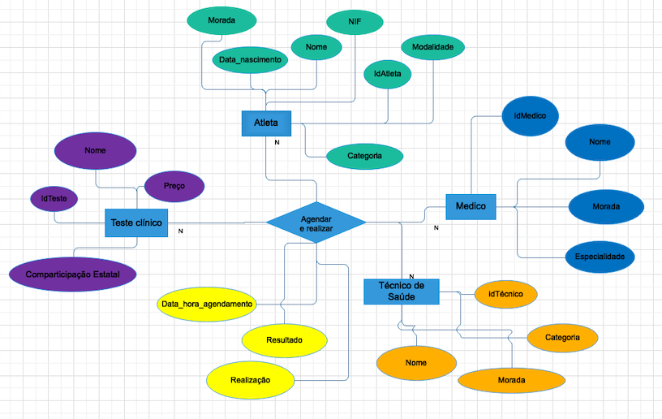

Figura 1: Diagrama ER

* 1. Validação do modelo de dados com o utilizador

Neste momento, dispomos já do modelo conceptual capaz de armazenar e processar os dados necessários para o bom funcionamento do nosso sistema. Agora, temos de verificar se o mesmo é capaz de dar resposta aos nossos requisitos, isto é, temos de averiguar se é possível dar resposta a todos os requisitos de exploração. Em caso negativo significa que há algum erro na modelação e o processo de modelação conceptual terá de ser retomado.

De seguida, analisamos cada um dos requisitos de exploração e como garantimos a sua resposta.

1. **Quantidade e lista de agendamentos e realização de testes clínicos num determinado intervalo de datas;**

Os testes clínicos estão ligados aos atributos de relacionamento data_hora_agendamento bem como ao atributo realizacao. Através destes conseguimos saber quais os testes que foram agendados num determinado período, quais os que foram efectivamente realizados e a lista de todos eles.

1. **Quantidade de testes clínicos, por tipo de teste, agendada e realizada num determinado período.**

A entidade teste clínico fornece-nos um número único identificativo do teste em questão e os atributos do relacionamento data_hora_agendamento e realizacao, em conjunto, identificam quando o teste deveria ocorrer ou quando ocorreu efectivamente. A partir daqui é possível selecionar os testes a partir de um determinado período. Assim, fazendo a contagem dos mesmos conseguimos obter a quantidade de testes clínicos, por tipo, quer agendada, quer realizada.

Esta informação pode ser relevante para efeitos estatísticos e contabilísticos do nosso Centro, de modo a optimizar os horários dos funcionários e dos testes, indo ao encontro das preferências dos atletas.

1. **Lista de testes clínicos agendados e realizados por um técnico de saúde num determinado período (intervalo de datas);**

A entidade teste clínico fornece-nos um número único identificativo do teste em questão e os atributos do relacionamento data_hora_agendamento e realizacao, em conjunto, identificam quando o teste ocorreu. Se ainda juntarmos a isso a entidade Técnico_Saúde que identifica o técnico que realizou o teste em questão, conseguimos obter todos os testes que determinado técnico realizou. A partir destas informações podemos selecionar os testes de acordo com um intervalo de datas e obter a informação pretendida.

1. **Quais os técnicos de saúde associados aos testes clínicos agendados e realizados num determinado período.**

A entidade teste clínico fornece-nos um número único identificativo do teste em questão e os atributos do relacionamento data_hora_agendamento e realizacao, em conjunto, identificam quando o teste ocorreu. Se ainda juntarmos a isso a entidade Técnico_Saúde que identifica o técnico que realizou o teste em questão, conseguimos saber que técnico realizou determinado exame. A partir destas informações podemos selecionar os testes de acordo com um intervalo de datas e obter a informação pretendida.

1. **Lista de testes clínicos agendados e realizados por um atleta num determinado período (intervalo de datas);**

A entidade teste clínico fornece-nos um número único identificativo do teste em questão e os atributos do relacionamento data_hora_agendamento e realizacao, em conjunto, identificam quando o teste ocorreu. Se ainda juntarmos a isso a entidade Atleta que identifica o atleta que foi sujeito ao exame em questão, conseguimos obter todos os exames a que determinado atleta foi submetido. A partir destas informações podemos selecionar os testes de acordo com um intervalo de datas e obter a informação pretendida.

1. **Quais os atletas que agendaram e realizaram testes clínicos em determinada data;**

A entidade teste clínico fornece-nos um número único identificativo do teste em questão e os atributos do relacionamento data_hora_agendamento e realizacao, em conjunto, identificam quando o teste ocorreu. Se ainda juntarmos a isso a entidade Atleta que identifica o atleta que foi sujeito ao exame em questão, conseguimos obter todos os exames que foram realizado e quais os atletas que participaram nos mesmos. A partir destas informações podemos selecionar os testes de acordo com um intervalo de datas e obter a informação pretendida.

1. **Lista dos testes agendados e não realizados num determinado período;**

A entidade teste clínico fornece-nos um número único identificativo do teste em questão e os atributos do relacionamento data_hora_agendamento e realizacao, em conjunto, identificam os testes que foram agendados e se foram ou não realizados. Se filtrarmos somente os que não foram realizados, obtemos todos os testes que foram agendados, mas não foram realizados.

A partir destas informações podemos selecionar os testes de acordo com um intervalo de datas e obter a informação pretendida.

Esta informação pode ser relevante para efeitos estatísticos e contabilísticos do nosso Centro.

1. **Alterar ou cancelar determinado agendamento;**

Através do modelo conseguimos identificar um determinado teste pelo seu número identificativo, pela sua data_hora_agendamento e pelo número identificativo do atleta, visto que na mesma data e hora o mesmo atleta não pode estar em testes diferentes. Assim, identificando estes três atributos conseguimos alterar ou cancelar a marcação de um exame.

1. **Qual a modalidade que é mais atendida pelo centro;**

A entidade Atleta tem o atributo modalidade que está associada à entidade Teste Clínico e, por sua vez, estão ambos associados aos atributos do relacionamento realizado. A partir da junção destas informações, temos de contar todos os atletas que fizeram exames, filtrando a modalidade de cada um e fazendo a contagem das mesmas.

Esta informação pode ser relevante para efeitos estatísticos.

1. **Qual o valor monetário arrecadado com os testes clínicos, por tipo de teste, num determinado intervalo de datas;**

O teste clínico tem o atributo preco que nos indica o seu custo, por tipo de exame. Assim, associando a entidade atleta com o atributo do relacionamento realizado, conseguimos obter a totalidade dos testes clínicos que foram realizados. Entretanto, sabendo as informações acerca dos testes clínicos realizados conseguimos somar todos os seus custos e obter o total arrecadado com os mesmos, por tipo de teste. A partir daí, obter essa informação somente referente a um período específico, basta filtrar por determinadas datas.

Esta informação é relevante para efeitos contabilísticos do nosso Centro.

1. **Qual o valor monetário arrecadado com os testes clínicos, por tipo de teste, num determinado intervalo de datas e a ser pago pelo Estado.**

O teste clínico tem o atributo preco que nos indica o seu custo, por tipo de exame e tem ainda o atributo comparticipacao_estatal. Para termos o valor pago pelo estado num determinado teste clínico basta multiplicar um atributo pelo outro.

Posto isto, associando a entidade Atleta com o atributo do relacionamento realizado, conseguimos obter a totalidade dos testes clínicos que foram realizados. Entretanto, sabendo as informações acerca dos testes clínicos realizados conseguimos somar total pago pelo estado com os mesmos, por tipo de teste. A partir daí, obter essa informação somente referente a um período específico, basta filtrar por determinadas datas.

Esta informação é relevante para efeitos contabilísticos do nosso Centro.

1. Modelação Lógica
   1. Construção do modelo lógico

Nesta fase iremos traduzir o nosso modelo conceptual num modelo lógico de modo a qua este seja estruturalmente correcto e capaz de responder aos requisitos apresentados. Para tal, começamos por mapear as nossas entidades em tabelas, sendo que cada um dos seus atributos representará uma coluna da tabela. E, para terminar a construção do modelo lógico, seguimos também as regras de derivação dos relacionamentos do modelo conceptual.

Se seguida descrevemos como derivamos as relações da nossa Base de Dados a partir do nosso modelo conceptual.

* + 1. Entidades Fortes

Na modelação conceptual apresentada anteriormente, podemos observar a existência de quatro entidades fortes: o atleta, o médico, o técnico de saúde e, finalmente, o teste clínico.

Assim, para cada uma destas entidades será criada uma relação que incluirá todos os atributos simples de cada uma dessas entidades.

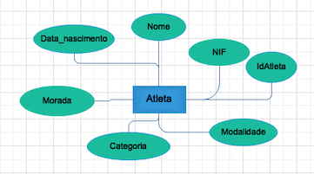 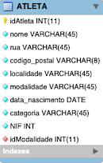

Figura 2: Conversão da entidade Atleta em Relação Atleta

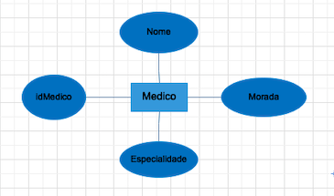 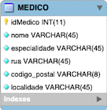

Figura 3: Conversão da entidade Médico em Relação Medico

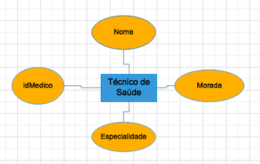 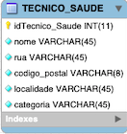

Figura 4: Conversão da entidade Técnico de Saúde em Relação Tecnico_Saude

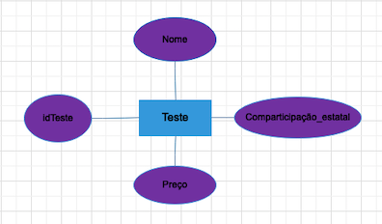 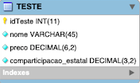

Figura 5: Conversão da entidade Teste em Relação Teste

* + 1. Entidades Fracas

No modelo conceptual apresentado não há entidades fracas.

* + 1. Relacionamentos 1 :N

No modelo conceptual apresentado também não existem relacionamentos de 1: N.

* + 1. Relacionamentos 1 : 1

O nosso modelo conceptual não tem este tipo de relacionamentos.

* + 1. Relacionamentos recursivos

Também não temos relacionamentos recursivos no nosso modelo conceptual.

* + 1. Relacionamentos superclasse/subclasse

O modelo conceptual apresentado também não tem relacionamentos superclasse/subclasse.

* + 1. Relacionamentos binários N : N

Também não temos este tipo de relacionamentos no nosso modelo conceptual.

* + 1. Relacionamentos complexos

Para cada relacionamento complexo deve ser criada uma relação que inclua todos os atributos do relacionamento, como é o caso dos atributos: data e hora de agendamento do teste, realização e resultado.

Ademais, dessa mesma relação ainda fazem parte as chaves primárias das entidades que compõe a relação complexa, as quais serão as chaves estrangeiras.

Assim, o relacionamento quaternário *agendar e realizar* que representa o Atleta que agendou um teste clínico prescrito por um médico e realizado por um técnico de saúde dá origem a uma relação Agendamento_Realizacao composta por:

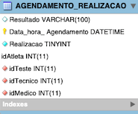

Figura 6: Relação Agendamento_Realizacao

A chave primária desta relação é: a chave estrangeira idAtleta e o atributo do relacionamento data_hora_Agendamento que indica a hora em que o exame foi realizado. Com efeito, através destes dois atributos conseguimos identificar uma única entrada na tabela, visto que na mesma data e hora um atleta não pode participar em mais do que um teste clínico.

* + 1. Atributos multivalor

O modelo conceptual apresentado também não tem atributos multivalor.

* 1. Representação do Modelo Lógico

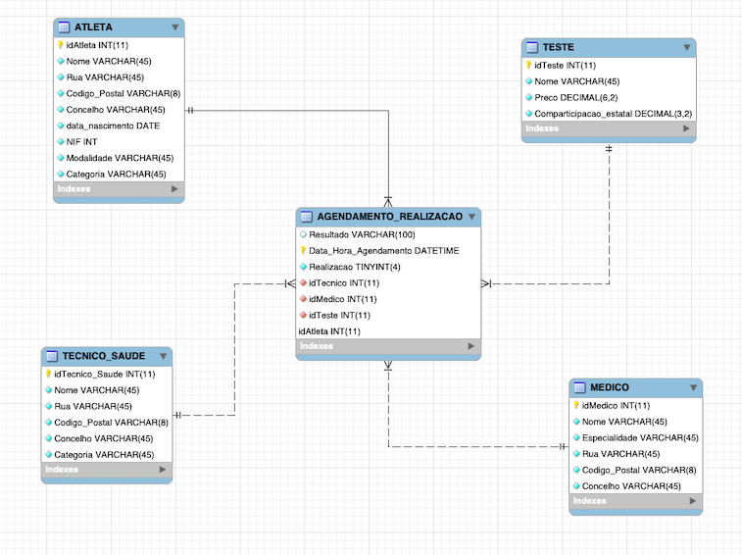

Figura 7: Modelo Lógico

* 1. Validação do Modelo através da Técnica de Normalização

Depois de derivarmos um conjunto de relações que representam o nosso modelo conceptual, vamos agora validar essas relações através da normalização do nosso modelo lógico.

O processo de normalização é uma técnica, criada na década de 70 do século transacto, que envolves uma série de regras que testam as relações de uma base de dados, de forma a validar os atributos de dada relação, de modo a combater a repetição desnecessária de atributos. Nessa medida, o objectivo da normalização é reduzir a redundância dos dados, garantindo que o conjunto das relações tem o mínimo de atributos necessários para responder a todos os requisitos anteriormente apresentados.

No nosso projecto realizou-se a normalização até à 3NF (3.ª forma normal) inclusive, as quais passamos a descrever sucintamente.

* *Primeira Forma Normal (1NF)*

Uma relação está de acordo com a 1NF se cada entrada de cada uma das tabelas do modelo lógico contém um único valor para cada atributo.

Ora, analisando o nosso modelo lógico, verificamos que este respeita a 1NF.

* *Segunda Forma Normal (2NF)*

Segundo esta norma, cada atributo de uma relação normalizada até à 1NF que não seja chave primária é totalmente dependente desta. A 2NF aplica-se somente a relações que tenham uma chave primária composta, dado que uma chave primária simples (com um único atributo), está automaticamente na 2NF.

A única tabela que tem uma chave primária composta é a tabela *Agendamento_Realizacao*, pelo que só esta é que iremos analisar a sua conformidade com esta regra.

A chave primária da tabela *Agendamento*_*Realizacao* é composta por dois atributos, data_hora_Agendamento e idAtleta. Este é o conjunto de atributos estritamente necessário para identificar a realização de um determinado acto clínico. Caso contrário correríamos o risco de existir uma ou mais entradas na tabela duplicadas, quando, no caso em concreto, não pode acontecer. Com efeito e apesar de vários testes poderem decorrer em simultâneo, nunca o mesmo atleta pode ser objecto de diferentes testes na mesma data e hora. Por conseguinte, a chave primária desta tabela tem de reunir os mencionados atributos.

* *Terceira Forma Normal (3NF)*

Com esta terceira etapa queremos garantir que nenhum atributo é transitivamente dependente da chave primária, ou seja, que nenhum atributo descritor é funcionalmente dependente de outro atributo descritor. Por outras palavras, cade atributo descritor apenas deve depender da chave primária da relação.

Desta feita, decidimos criar duas novas relações: CODIGO_POSTAL e MODALIDADE. De facto, como vimos anteriormente, a morada é um atributo composto pela rua, código-postal e localidade ou concelho. Ora, a localidade é funcionalmente dependente do código-postal, pois estão intrinsecamente relacionados, pelo que dão origem a uma nova tabela. Acresce que com esta nova relação passamos a ter uma tabela que reúne esses dados e que é partilhada pelas entidades que têm a morada como atributo. A chave primária desta nova tabela é o código-postal.

Além do código-postal, também é necessário criar uma relação para a MODALIADE, dado que a categoria é um atributo descritor que está directamente ligado com o atributo modalidade. Com efeito, à modalidade que o atleta pratica está associada uma categoria que depende daquela. Assim, também estas devem constar numa relação própria. A chave primária desta nova relação é o idModalidade.

Estas duas novas tabelas ajudam a manter a integridade dos dados armazenados e a minimizar a redundância dos mesmos.

Face ao exposto, concluímos que com as referidas alterações ao nosso modelo lógico, as relações ficam assim devidamente normalizadas até à 3NF, o que se traduz numa modelação robusta, sem anomalias, e cuja base de dados pode ser facilmente expandida graças ao seu design flexível.

* 1. Representação do Modelo Lógico Normalizado

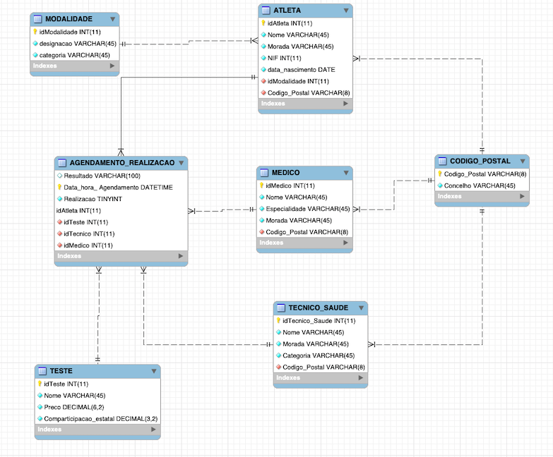

Figura 8: Modelo Lógico Normalizado

* 1. Validação do Modelo através da ótica do utilizador

Com esta etapa pretendemos garantir que as relações por nós criadas dão resposta aos requisitos de exploração previamente formulados e, assim, certificamo-nos de que nenhum erro foi introduzido com a implementação do modelo lógico. Para tal vamos responder aos requisitos de exploração anteriormente formulados através da álgebra relacional.

1. Quantidade e lista de agendamentos e realização de testes clínicos num determinado intervalo de datas;

** (Quantidade) (ρ(Quantidade) ℑ COUNT(*)( realizacao = ‘realizado’ AND (data_hora_agendamento Between ‘dataIni’ AND ‘dataFim’)(AGENDAMENTO_REALIZACAO)))**

1. Quantidade de testes clínicos, por tipo de teste, agendada e realizada num determinado período.

** (Quantidade, Nome, idTeste) (ρ(Quantidade, idTeste) idTesteℑ COUNT(*) (( realizacao = ‘realizado’ AND (data_hora_agendamento Between ‘dataIni’ AND ‘dataFim’) (AGENDAMENTO_REALIZACAO)) $⋈$ (TESTE))**

1. Lista de testes clínicos agendados e realizados por um técnico de saúde num determinado período (intervalo de datas);

** (idTeste, data_hora_agendamento, idTecnico_Saude, Nome) (( idTecnico = ‘tecnicoId’ AND realizacao = ‘realizado’ AND (data_hora_agendamento Between ‘dataIni’ AND ‘dataFim’)) (AGENDAMENTO_REALIZACAO)) (idTecnico = idTecnico_Saude) (TECNICO_SAUDE))**

1. Quais os técnicos de saúde associados aos testes clínicos agendados e realizados num determinado período.

** (idTeste, data_hora_agendamento, idTecnico_Saude, Nome) (( realizacao = ‘realizado’ AND (data_hora_agendamento Between ‘dataIni’ AND ‘dataFim’)) (AGENDAMENTO_REALIZACAO)) (idTecnico = idTecnico_Saude) (TECNICO_SAUDE))**

1. Lista de testes clínicos agendados e realizados por um atleta num determinado período (intervalo de datas);

** (idTeste, data_hora_agendamento, idAtleta, Nome) (( idTecnico = ‘atletaId’ AND realizacao = ‘realizado’ AND (data_hora_agendamento Between ‘dataIni’ AND ‘dataFim’)) (AGENDAMENTO_REALIZACAO)) $⋈$ (ATLETA))**

1. Quais os atletas que agendaram e realizaram testes clínicos em determinada data;

** (idTeste, data_hora_agendamento, idAtleta, Nome) (( realizacao = ‘realizado’ AND (data_hora_agendamento Between ‘dataIni’ AND ‘dataFim’)) (AGENDAMENTO_REALIZACAO)) $⋈$ (ATLETA))**

1. Lista dos testes agendados e não realizados num determinado período;

** (idTeste, data_hora_agendamento) (( realizacao = 0 AND (data_hora_agendamento Between ‘dataIni’ AND ‘dataFim’)) (AGENDAMENTO_REALIZACAO)) $⋈$ (TESTE))**

1. Alterar ou cancelar determinado agendamento;

** (idAtleta)( (idAtleta = ‘idAtletaX’ AND data_hora_agendamento = ‘dataX’) (AGENDAMENTO_REALIZACAO))**

1. Qual a modalidade que é mais atendida pelo centro;

** (idModalidade, designacao, Atendimento)) (ρ(idModalidade, Atendimento) idModalidade ℑ COUNT(*) (( realizacao = 1) (AGENDAMENTO_REALIZACAO)) $⋈$ (ATLETA) $⋈$ (MODALIDADE)))**

1. Qual o valor monetário arrecadado, por tipo de teste, com os testes clínicos num determinado intervalo de datas;

** (Total, Nome, Quantidade, Preco) (ρ(idTeste, Quantidade, Total) idTeste ℑ COUNT(*), ifnull(sum(t.preco),0) (( realizacao = 1 AND (data_hora_agendamento Between ‘dataIni’ AND ‘dataFim’) (AGENDAMENTO_REALIZACAO)) (TESTE)))**

11. Qual o valor monetário arrecadado com os testes clínicos, por tipo de teste, num determinado intervalo de datas e a ser pago pelo Estado.

** (Total, Nome, Quantidade, Preco) (ρ(idTeste, Quantidade, Total) idTesteℑ COUNT(*), ifnull(sum((t.preco * t.Comparticipacao_estatal)),0) (( realizacao = 1 AND (data_hora_agendamento Between ‘dataIni’ AND ‘dataFim’) (AGENDAMENTO_REALIZACAO)) $⋈$ (TESTE))**

* 1. Validação do Modelo com as transacções estabelecidas

De acordo com o contexto do nosso trabalho, decidiu-se que seria necessário implementar as seguintes transacções:

* Inserir um novo atleta;
* Inserir um novo teste;
* Inserir um novo médico;
* Inserir um novo técnico de saúde;
* Registar um teste;

1. Implementação Física
   1. Validação do Modelo com as transacções estabelecidas

O SGDB utilizado na implementação da nossa Base de Dados foi o MySQL porquanto é um sistema gratuito, o seu código fonte é aberto, a sua *API* é muito simples, fácil de manipular e corre em diversos sistemas operativos.

Ademais, o MySQL é um SGDB seguro e robusto que permite a implementação de regras de segurança no servidor e que permite a utilização de índices para aumentar ainda mais o desempenho.

Por último, o facto do *MySQL*, seguir os princípios **ACID**, Atomicidade, Consistência, Isolamento e Durabilidade foi um dos principais motivos que nos levou a adoptar deste sistema de gestão e base de dados relacional.

* 1. Tradução do Modelo Lógico para o SGBD MySQL

De maneira a podermos usufruir de todas as vantagens que o *MySQL* disponibiliza, decidimos utilizar a ferramenta *Workbench* que integra o desenvolvimento, a administração, a criação e a manutenção da Base de Dados num único ambiente de desenvolvimento integrado para o motor de base de dados *MySQL*. Desta feita, a tradução do esquema lógico para o SGBD foi efectuada através do comando *Forward Engineering*, o qual deu origem aos scripts de criação da Base de Dados, que podem ser consultados no ANEXO 1.

* 1. Tradução das interrogações do utilizador para o SQL

1. Quantidade e lista de agendamentos e realização de testes clínicos num determinado intervalo de datas;

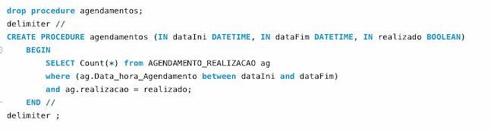

Figura 9: query 1

1. Quantidade de testes clínicos, por tipo de teste, agendada e realizada num determinado período.

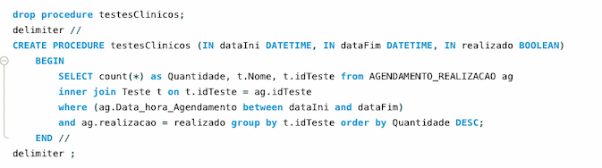

Figura 10: query 2

1. Lista de testes clínicos agendados e realizados por um técnico de saúde num determinado período (intervalo de datas);

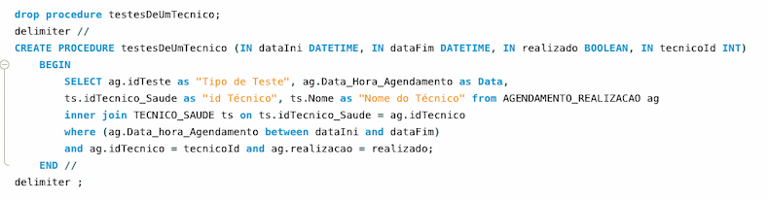

Figura 11: query 3

1. Quais os técnicos de saúde associados aos testes clínicos agendados e realizados num determinado período.

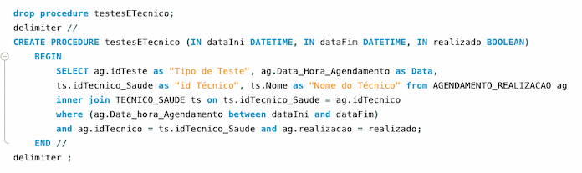

Figura 12: query 4

1. Lista de testes clínicos agendados e realizados por um atleta num determinado período (intervalo de datas);

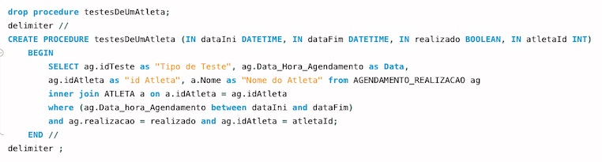

Figura 13: query 5

1. Quais os atletas que agendaram e realizaram testes clínicos em determinada data;

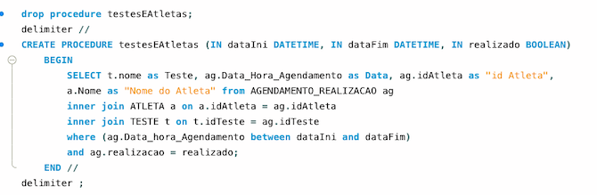

Figura 14: query 6

1. Lista dos testes agendados e não realizados num determinado período;

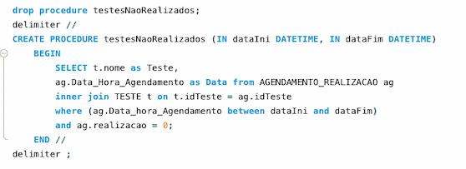

Figura 15: query 7

1. Alterar ou cancelar determinado agendamento;

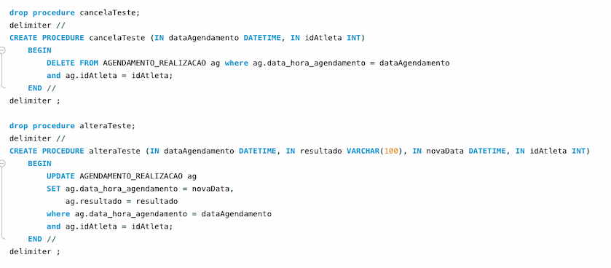

Figura 16: query 8

1. Qual a modalidade que é mais atendida pelo centro;

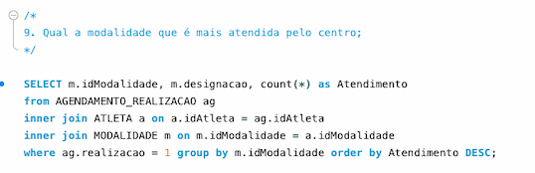

Figura 17: query 9

1. Qual o valor monetário arrecadado com os testes clínicos, por tipo de teste, num determinado intervalo de datas;

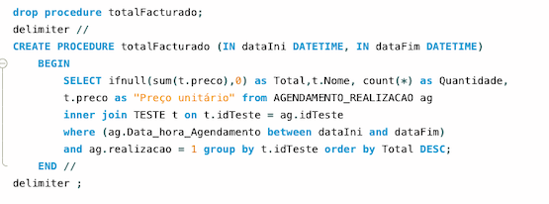

Figura 18: query 10

1. Qual o valor monetário arrecadado com os testes clínicos, por tipo de teste, num determinado intervalo de datas e a ser pago pelo Estado.

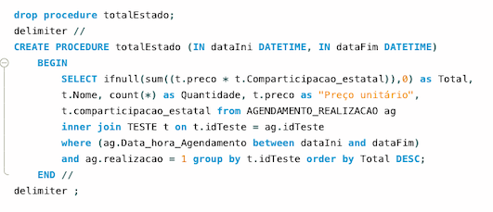

Figura 19: query 11

* 1. Tradução das transações para SQL

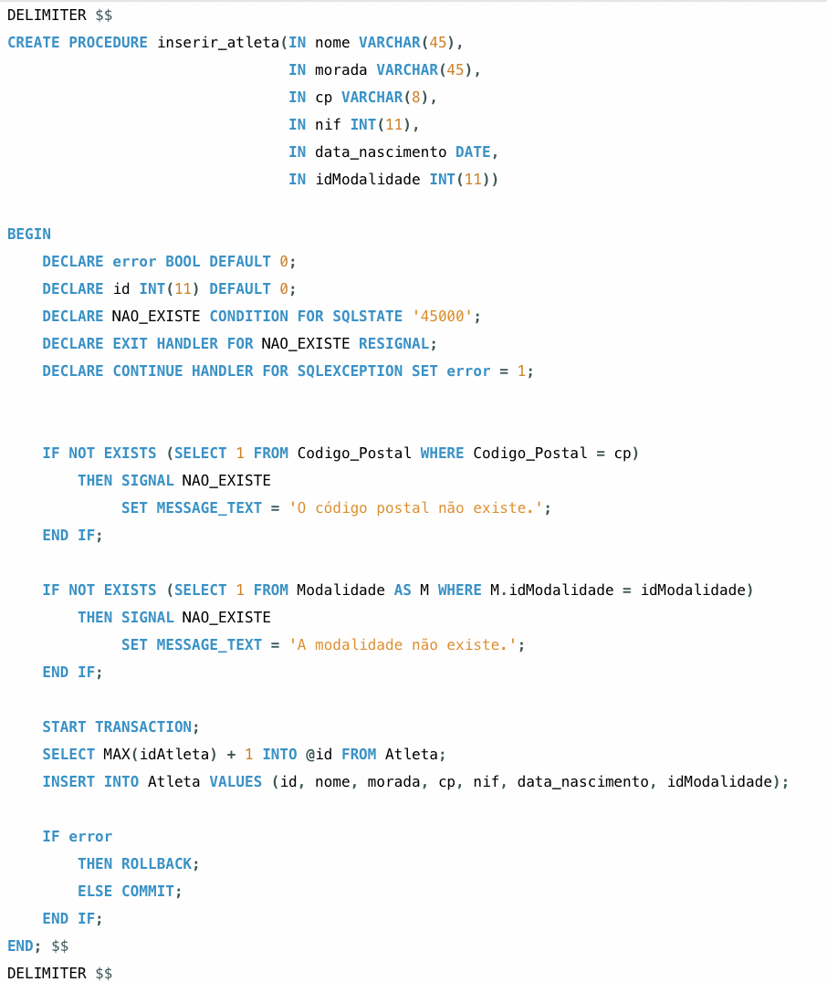

Figura 20 - Transação de inserção de um novo Atleta

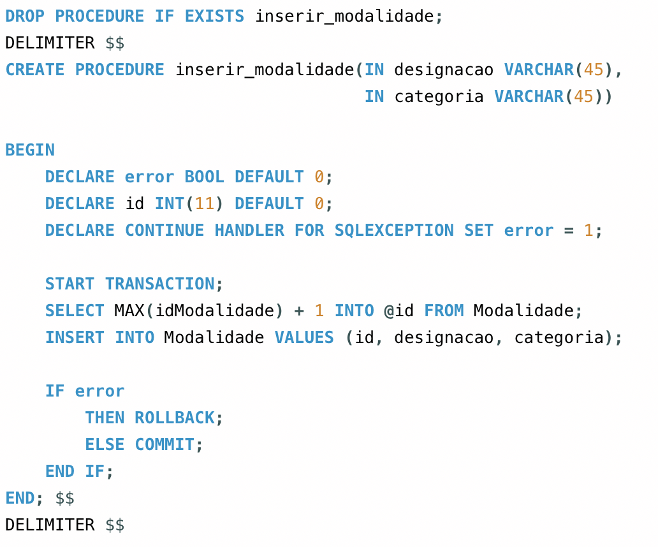

Figura 21 - Transação de inserção de uma nova Modalidade

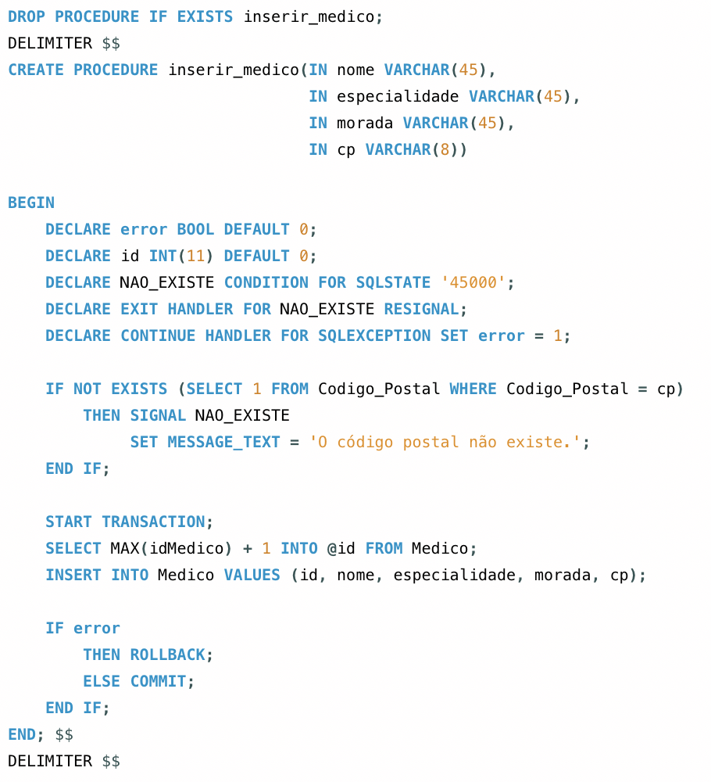

Figura 22 - Transação de inserção de um novo Médico

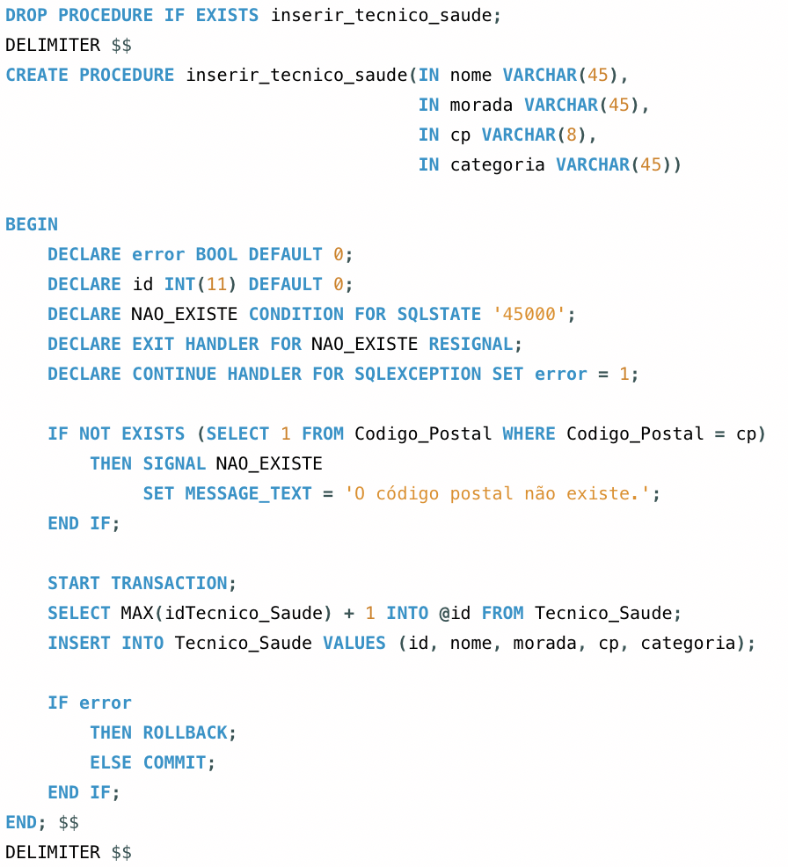

Figura 23 - Transação de inserção de um novo Técnico de Saúde

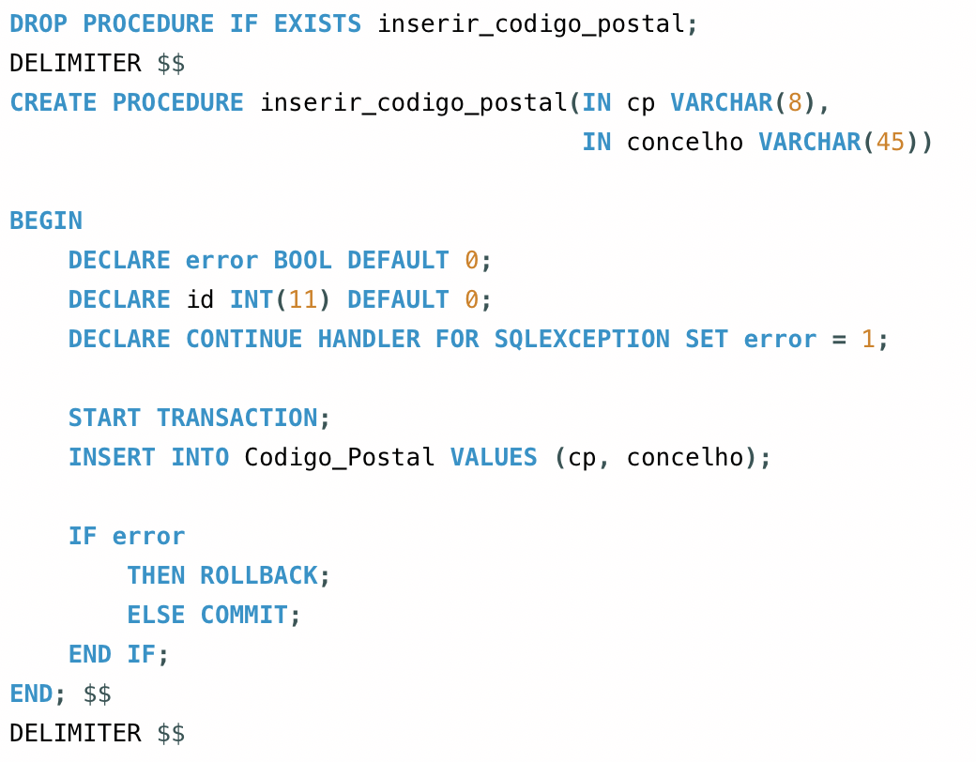

Figura 24 - Transação de inserção de um novo Código Postal

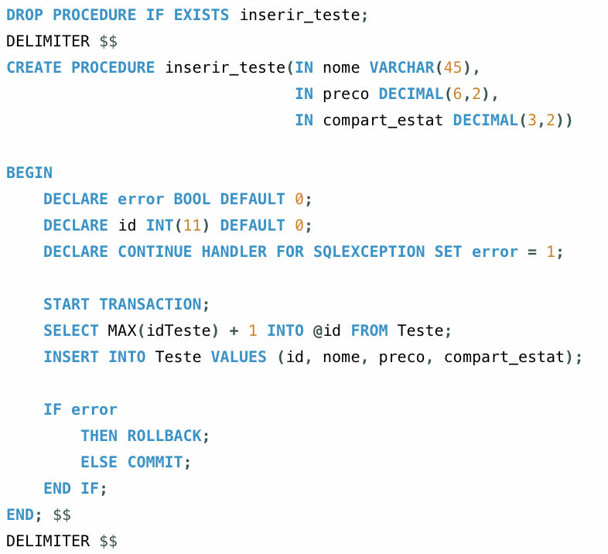

Figura 25 - Transação de inserção de um novo Teste

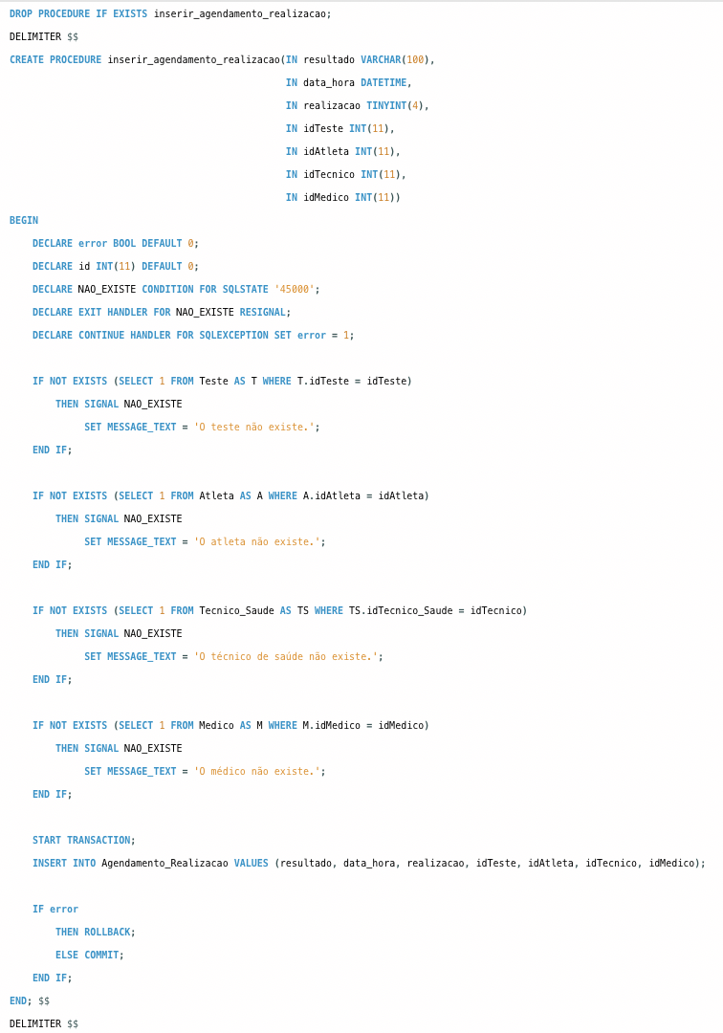

Figura 26 - Transação de inserção de um novo Agendamento ou Realização

* 1. Escolha, definição e caracterização de índices em SQL

Dada a dimensão da nossa Base de Dados não foi sentida a necessidade de definir tabelas de índices.

* 1. Estimativa do espaço em disco da base de dados e taxa de crescimento anual

Para efetuar uma estimativa do espaço necessário em disco da nossa base de dados precisamos de saber o espaço que ocupa cada entrada de cada tabela da nossa base de dados, tendo em consideração o tipo de dados de cada atributo. Posteriormente, conseguimos saber, com exatidão, a quantidade de espaço necessário em disco para armazenar a nossa base de dados, sendo que para isso basta multiplicar o número de registos de cada tabela pelo valor de cada entrada.

**Atleta:**

|  |  |  |
| --- | --- | --- |
| **Atributos** | **Tipo** | **Tamanho (Bytes)** |
| idAtleta | INT | 4 |
| Nome | VARCHAR(45) | 45 |
| Morada | VARCHAR(45) | 45 |
| Codigo_Postal | VARCHAR(8) | 8 |
| NIF | INT | 4 |
| data_nascimento | DATE | 3 |
| idModalidade | INT | 4 |
| **Total por registo [1]:** | | **113** |
| **Nº de Registos [2]:** | | **20** |
| **TOTAL ([1] x [2]):** | | **2260 *bytes*** |

Tabela 2 - Tamanho máximo ocupado pelos registos dos atletas

**Médico:**

|  |  |  |
| --- | --- | --- |
| **Atributos** | **Tipo** | **Tamanho (Bytes)** |
| idMedico | INT | 4 |
| Nome | VARCHAR(45) | 45 |
| Especialidade | VARCHAR(45) | 45 |
| Morada | VARCHAR(45) | 45 |
| Codigo_Postal | VARCHAR(8) | 8 |
| **Total por registo [1]:** | | **147** |
| **Nº de Registos [2]:** | | **7** |
| **TOTAL ([1] x [2]):** | | **1029 *bytes*** |

Tabela 3 - Tamanho máximo ocupado pelos registos dos médicos

**Técnico de Saúde:**

|  |  |  |
| --- | --- | --- |
| **Atributos** | **Tipo** | **Tamanho (Bytes)** |
| idTecnico | INT | 4 |
| Nome | VARCHAR(45) | 45 |
| Morada | VARCHAR(45) | 45 |
| Codigo_Postal | VARCHAR(8) | 8 |
| Categoria | VARCHAR(45) | 45 |
| **Total por registo [1]:** | | **147** |
| **Nº de Registos [2]:** | | **7** |
| **TOTAL ([1] x [2]):** | | **1029 *bytes*** |

Tabela 4 - Tamanho máximo ocupado pelos registos dos técnicos de saúde

**Modalidade:**

|  |  |  |
| --- | --- | --- |
| **Atributos** | **Tipo** | **Tamanho (Bytes)** |
| idModalidade | INT | 4 |
| designacao | VARCHAR(45) | 45 |
| categoria | VARCHAR(45) | 45 |
| **Total por registo [1]:** | | **94** |
| **Nº de Registos [2]:** | | **12** |
| **TOTAL ([1] x [2]):** | | **1128 *bytes*** |

Tabela 5 - Tamanho máximo ocupado pelos registos das modalidades

**Código Postal:**

|  |  |  |
| --- | --- | --- |
| **Atributos** | **Tipo** | **Tamanho (Bytes)** |
| Codigo_Postal | VARCHAR(8) | 8 |
| Concelho | VARCHAR(45) | 45 |
| **Total por registo [1]:** | | **53** |
| **Nº de Registos [2]:** | | **10** |
| **TOTAL ([1] x [2]):** | | **530 *bytes*** |

Tabela 6 - Tamanho máximo ocupado pelos registos dos códigos postais

**Teste:**

|  |  |  |
| --- | --- | --- |
| **Atributos** | **Tipo** | **Tamanho (Bytes)** |
| idTeste | INT | 4 |
| Nome | VARCHAR(45) | 45 |
| Preco | DECIMAL(6,2) | 7 |
| Comparticipacao_estatal | DECIMAL(3,2) | 4 |
| **Total por registo [1]:** | | **60** |
| **Nº de Registos [2]:** | | **8** |
| **TOTAL ([1] x [2]):** | | **480 *bytes*** |

Tabela 7 - Tamanho máximo ocupado pelos registos dos testes

**Agendamento_Realizacao:**

|  |  |  |
| --- | --- | --- |
| **Atributos** | **Tipo** | **Tamanho (Bytes)** |
| Resultado | VARCHAR(100) | 100 |
| Data_Hora_Agendamento | DATETIME | 8 |
| Realizacao | TINYINT(4) | 1 |
| idTeste | INT | 4 |
| idAtleta | INT | 4 |
| idTecnico | INT | 4 |
| idMedico | INT | 4 |
| **Total por registo [1]:** | | **125** |
| **Nº de Registos [2]:** | | **25** |
| **TOTAL ([1] x [2]):** | | **3125 *bytes*** |

Tabela 8 - Tamanho máximo ocupado pelos registos dos agendamentos ou realizações

Considerando que o número de *bytes* usados para guardar atributos do tipo *DECIMAL* varia consoante o número de dígitos inteiros, foi utilizado o valor máximo de *bytes* que podem ser usados para guardar estes atributos.

Para se obter o espaço em disco ocupado, basta agora somar o tamanho ocupado pelas várias tabelas:

|  |  |
| --- | --- |
| **Tabelas** | **Número de bytes ocupados** |
| Atleta | 2260 |
| Médico | 1029 |
| Técnico de Saúde | 1029 |
| Modalidade | 1128 |
| Código Postal | 530 |
| Teste | 480 |
| Agendamento_Realizacao | 3125 |
| **TOTAL:** | **9581** ***bytes*** |

Tabela 9 - Tamanho total após o povoamento

Após povoamento, o SGBD ocupa, no máximo, **9581** *bytes*.

Em relação à taxa de crescimento foram efetuadas as estimativas apresentadas de seguida, com base em números do atual Centro de Medicina Física e de Reabilitação e valores previstos com a reestruturação do mesmo.

- **Número de atletas**: fez-se uma estimativa de 25 novos atletas por mês, o que, ao final do ano dá um total de 300 novos atletas.

- **Número de médicos:** mantêm-se constante ao longo do tempo.

- **Número de técnicos de saúde**: mantêm-se aproximadamente constante ao longo do tempo. Mesmo que existam algumas oscilações, relativas a eventuais reforços em períodos mais movimentados, este valor pode ser considerado residual.

- **Número de modalidades**: fez-se uma estimativa de 5 novas modalidades introduzidas anualmente.

- **Número de códigos postais:** fez-se uma estimativa de 10 códigos postais introduzidos a cada mês, o que no final do ano corresponde a 120 novos códigos postais, apesar de que no futuro este valor será praticamente 0 novos códigos postais introduzidos.

- **Número de testes**: fez-se uma estimativa que a cada semana são realizados 40 testes, logo num mês são realizados aproximadamente 160 testes, logo por ano temos 1920 testes realizados.

- **Número de agendamentos**: e realizações: após uma estimativa foram considerados 80 agendamentos a cada mês, e 160 realizações de testes, o que dá um total de 2880 agendamentos e realizações a cada ano.

Multiplicando os números obtidos acima pelo valor unitário de cada registo das tabelas obtém-se os seguintes valores:

|  |  |  |  |
| --- | --- | --- | --- |
| **Entidade** | **Tamanho por registo (*bytes*)** | **Estimativa de novos registos/ano** | **Total** |
| **Atleta:** | 113 | 300 | 33 900 |
| **Médico:** | 147 | 0 | 0 |
| **Técnico de Saúde:** | 147 | 0 | 0 |
| **Modalidade:** | 94 | 5 | 470 |
| **Código Postal:** | 53 | 120 | 6360 |
| **Teste:** | 60 | 1920 | 115 200 |
| **Agendamento Realização:** | 125 | 2280 | 285 000 |
| **TOTAL:** | | | **440 930 *bytes***  **(430,60 *KBytes*)** |

Tabela 10 - Tamanho total estimado de crescimento anual da base de dados

Com base nos valores estimados, obteve-se um valor de crescimento anual na ordem dos 431 *KBytes* ao ano. Com estes resultados não se verifica nenhum tipo de constrangimento em relação aos crescimentos da Base de Dados ao longo da sua utilização.

* 1. Definição e caracterização de vistas de utilização em SQL

A base de dados desenvolvida armazena dados confidenciais e sensíveis, que respeitam à saúde de uma pessoa e, por isso, a consulta e acesso aos dados da mesma devem ser restringidos ao estritamente necessário para os diversos utilizadores da mesma.

Por conseguinte, foram criadas views para o atleta, através das quais o atleta poderá ter acesso a todos os dados que lhe digam respeito, nomeadamente os exames que realizou e respetivos resultados.

De seguida apresentamos as *views* criadas para a visualização só de exames realizados e para a visualização de todos os exames agendados.

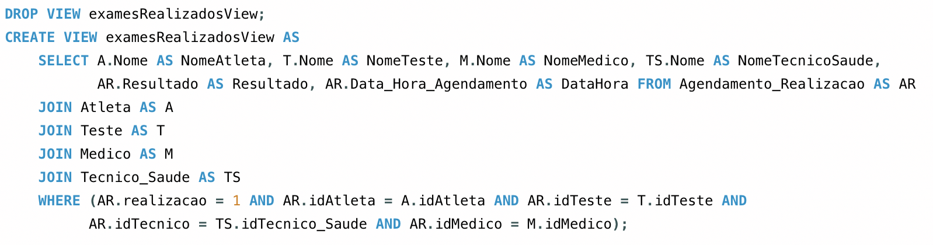

Figura 27 - View para os exames realizados

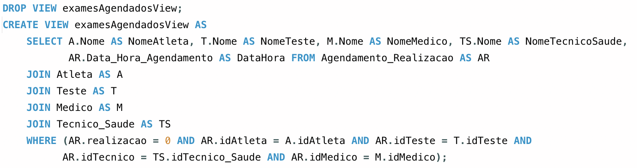

Figura 28 - View para os exames agendados

* 1. Definição e caracterização dos mecanismos de segurança em SQL

Neste capítulo encontram-se definidas as permissões de acesso por parte de cada um dos perfis criados, neste caso, o Administrador, os Médicos e os Técnicos de Saúde.

**- Criação de Utilizador do tipo Administrador:**



Figura 29 - Criação de um administrador

**- Criação de Utilizadores do tipo Médico:**

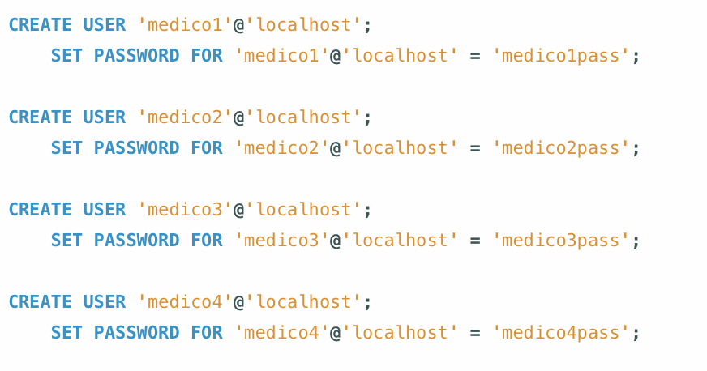

Figura 30 - Criação de utilizadores do tipo Médico

**- Criação de Utilizadores do tipo Técnico de Saúde:**

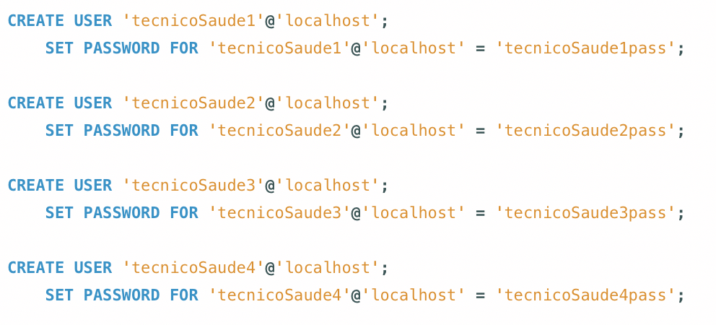

Figura 31 - Criação de utilizadores do tipo Técnico de Saúde

Em relação ao Administrador foram-lhe dadas permissões para efetuar qualquer tipo operações sobre as tabelas.

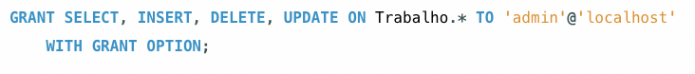

Figura 32 - Permissões do administrador

No caso dos utilizadores do tipo ‘médico’ e ‘técnico de saúde’, apenas lhes foram dadas permissões para efetuar qualquer tipo de operação sobre as tabelas ‘Teste’ e ‘Agendamento_Realizacao’.

Em relação às restantes tabelas apenas têm permissão para consulta das mesmas.

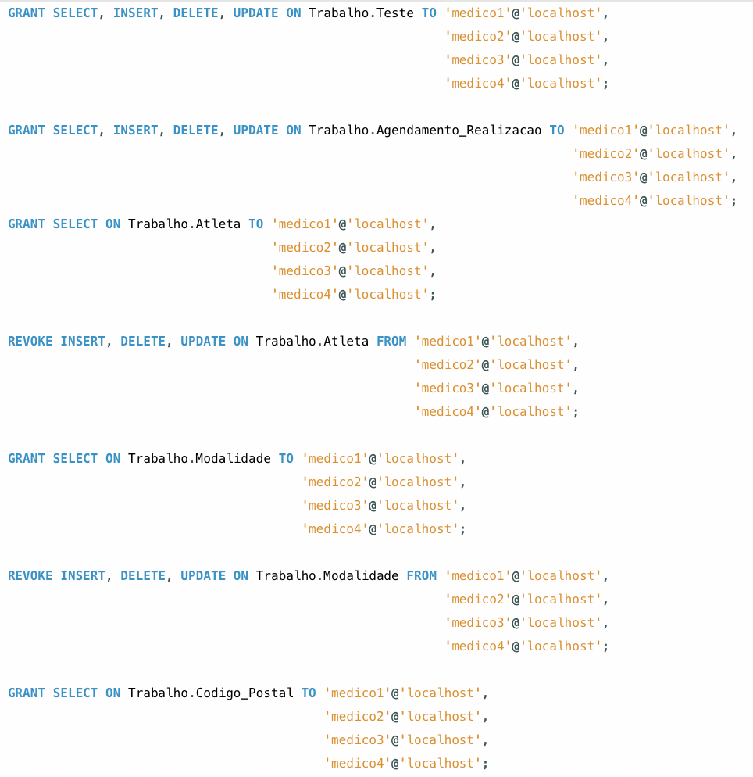

Figura 33 - Permissões do Médico

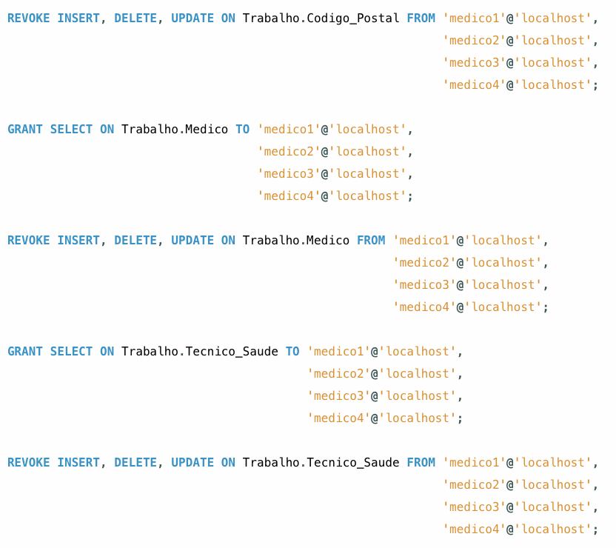

Figura 34 - Permissões do Médico

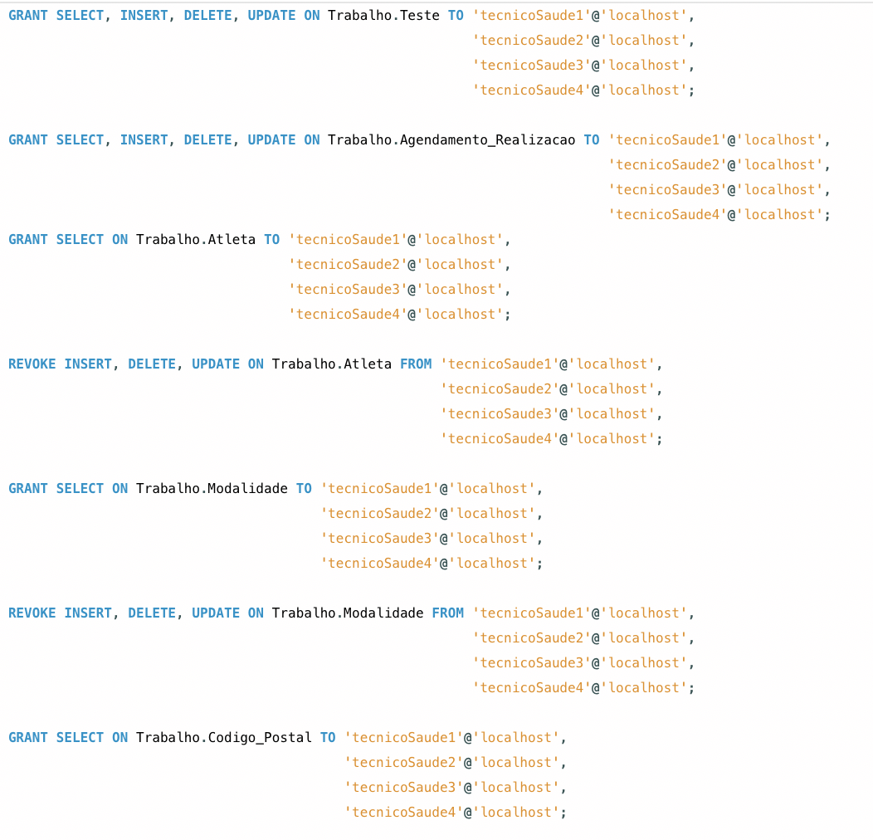

Figura 35 - Permissões do Técnico de Saúde

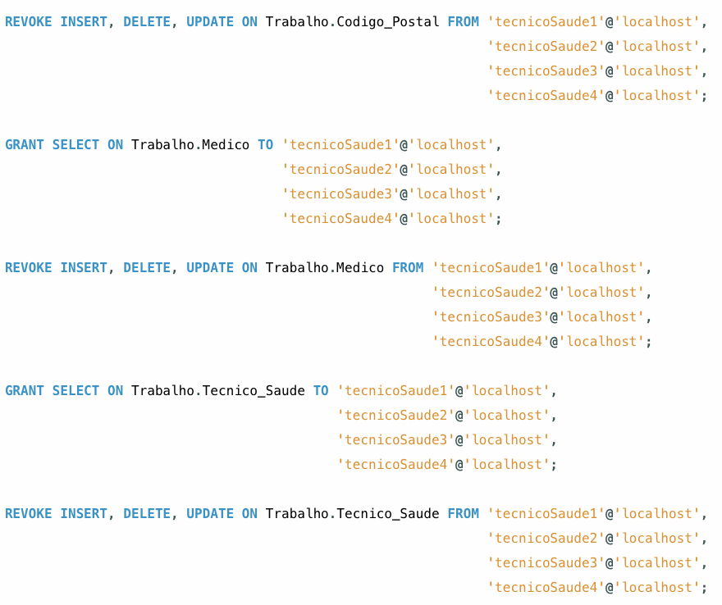

Figura 36 - Permissões do Técnico de Saúde

De forma a tornar a BD mais segura no que diz respeito à integridade de dados, foram implementados quatro ‘*triggers’*, com os objetivos que a seguir se explicam.

O *trigger* [1] serve para impedir que seja feito um agendamento de um exame para uma determinada data e hora, em que um dos participantes (o técnico de saúde ou o atleta), esteja já ocupado na realização de outro teste clínico. Ainda, terá de garantir que, caso o atributo realização seja 0 (não realizado), não existe resultado e que, quando o atributo realização seja 1 (realizado), existe resultado.

O *trigger* [2] serve para impedir que seja feito um registo de um atleta, cujo NIF já exista na base de dados.

Finalmente, os *tiggers* [3] e [4] visam impedir que na inserção de um código postal ou de uma modalidade, estes já existam, respectivamente.

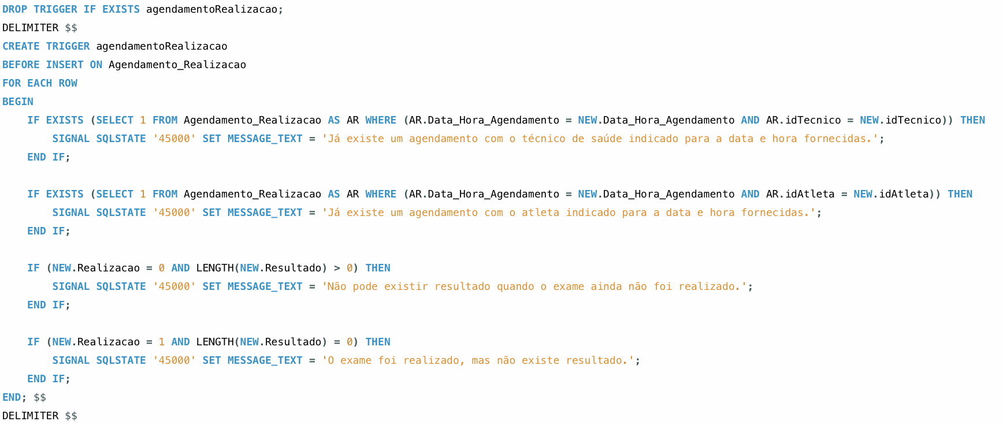

Figura 37 - *Trigger [1]*

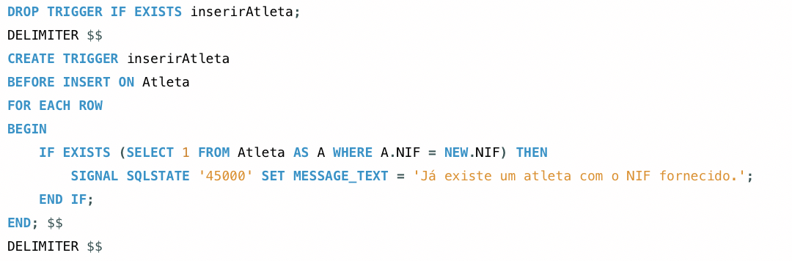

Figura - *Trigger [2]*

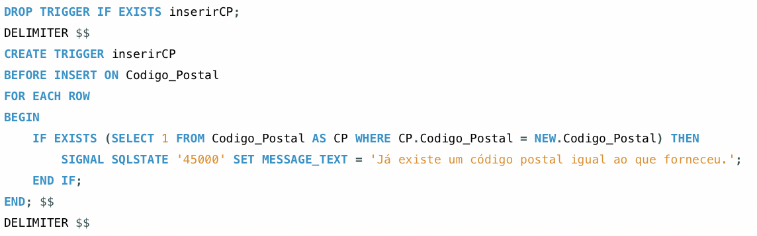

Figura - *Trigger [3]*

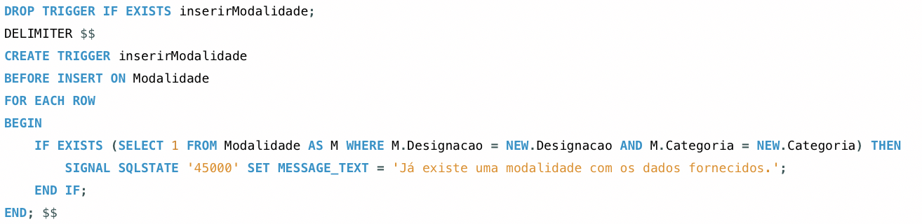

Figura - *Trigger [4]*

1. Sistema de Base de Dados não Relacional
   1. Vantagens de utilização de um sistema NoSQL

As principais vantagens em trocar um sistema de base de dados relacional por uma solução *NoSQL*, em particular uma base de dados de armazenamento de documentos, são a escalabilidade e os relacionamentos.

Como este não possuí nenhum tipo de esquema pré-definido, o modelo possui maior flexibilidade porquanto podemos simplesmente carregar todos os dados sem usar qualquer esquema predefinido.

A ideia do modelo documental é que todos os dados associados a um registo são armazenados no mesmo documento, a necessidade de estabelecer um relacionamento no modelo documental não tem o mesmo impacto que numa base de dados relacional.

Outro fator fundamental do sucesso desse modelo é a sua disponibilidade. A grande distribuição dos dados leva a que um maior número de solicitações aos dados seja executado pelo sistema num menor intervalo de tempo.

Optou-se por um SBD não relacional orientado por documentos, suportado pela aplicação *MongoDB*.

* 1. Migração de Dados

Nesta parte do relatório será explicado como foi feito o processo de migração de dados do sistema de base de dados relacional apresentado anteriormente para um sistema de base de dados não relacional orientado por documentos. Para esse processo, foi utilizada a ferramenta *MongoDB*.

Para iniciar o processo de migração de dados, foi criada uma *query* onde se constrói um documento em formato JSON para cada realização ou agendamento de testes clínicos. Todos os dados associados a um agendamento ou realização são armazenados no mesmo documento tal como o teste realizado, o médico, o atleta e o técnico de saúde envolvidos nesse teste clínico.

Como referido anteriormente, cada documento será uma realização ou agendamento de testes clínicos que contém a informação da sua realização, do seu resultado e da sua data de agendamento.

A ideia do modelo documental é que todos os dados associados a um registo são armazenados no mesmo documento, a necessidade de estabelecer um relacionamento no modelo documental não tem o mesmo impacto que numa base de dados relacional, portanto no documento de cada realização ou agendamento foi-lhe adicionado toda a informação do teste como o seu nome e preço, todos os dados do médico que o prescreveu o teste e todos os dados do técnico de saúde que realizou o teste. Também lhe foi adicionado toda a informação do atleta que foi submetido ao teste clínico.

Em cada atleta, médico e técnico de saúde foi adicionado a informação total do seu código postal, e apenas no atleta foi lhe adicionado a informação completa da sua modalidade.

Esses documentos são exportados para um ficheiro “.json” que neste caso demos-lhe o nome “trabalho.json”.

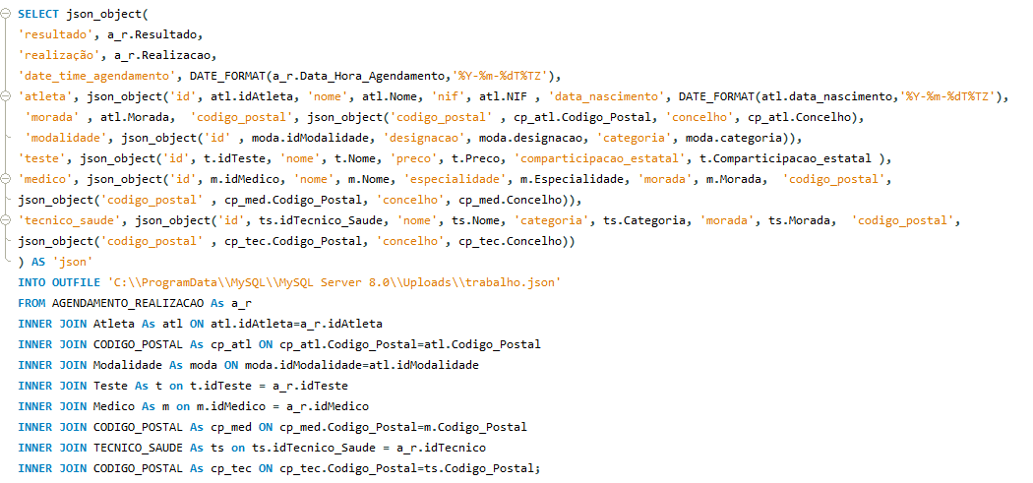

Figura 41: *Query* para criar documentos em formato JSON

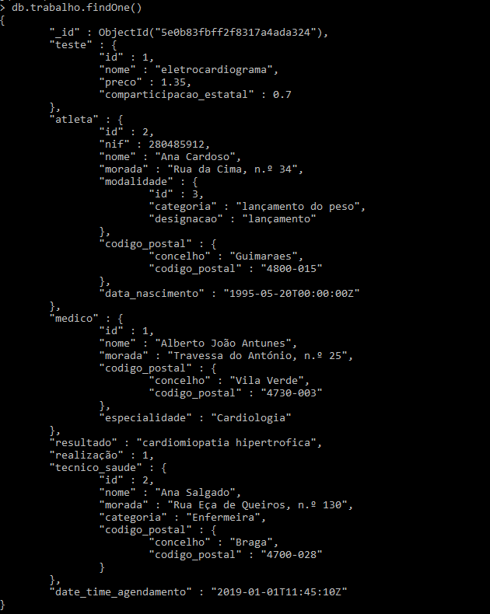

Figura 42: Exemplo de um documento da base de dados não relacional

Para importar o ficheiro “trabalho.json” foi utilizada a ferramenta *MongoDB Compass* através da qual foram criadas uma base de dados e uma coleção, ambas chamadas trabalho.

De seguida fez-se apenas um *import* do ficheiro nessa mesma base de dados. A ferramenta *MongoDB Compass* foi apenas utilizada para o *import*, já as consultas à base de dados foram feitas com a *shell* do mongo.

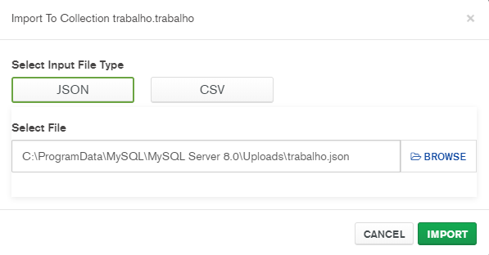

Figura 43: Import do ficheiro “trabalho.json”

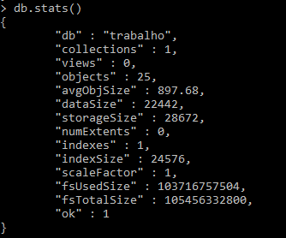

Figura 44: *Stats* da base de dados

* 1. Queries

De modo a demonstrar a operacionalidade do sistema implementado, serão utilizadas um conjunto de *queries* utilizando a *shell* do mongo. É demonstrada também uma comparação com os resultados da mesma *query* no modelo relacional.

**6.3.1. Qual a quantidade de agendamentos e realização de testes clínicos num determinado intervalo de datas?**



Figura 45: Query 6.3.1 em MongoDB

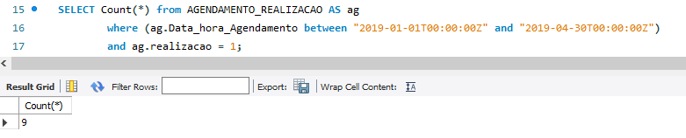

Figura 46: Query 6.3.1 em SQL

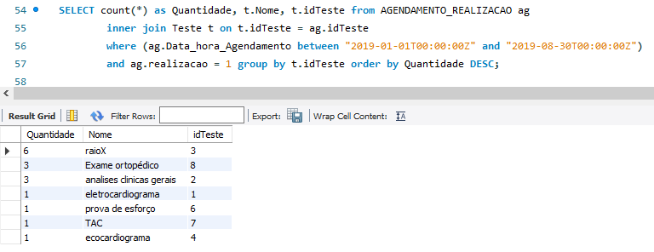**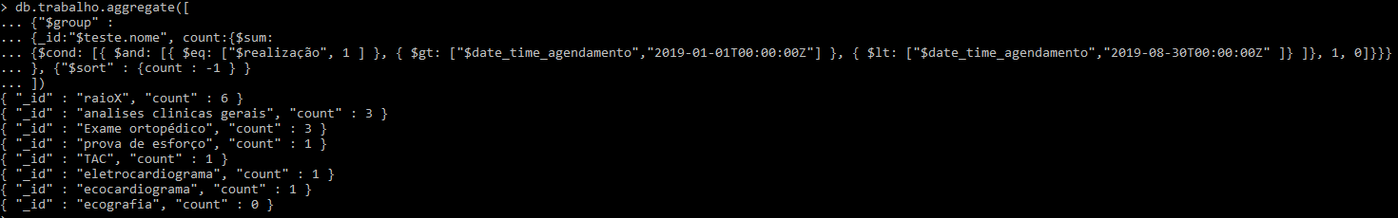6.3.2. Qual é a quantidade de testes clínicos, por tipo de teste, agendada e realizada num determinado período?**

Figura 48: Query 6.3.2 em MongoDB

Figura 49: Query 6.3.2 em SQL

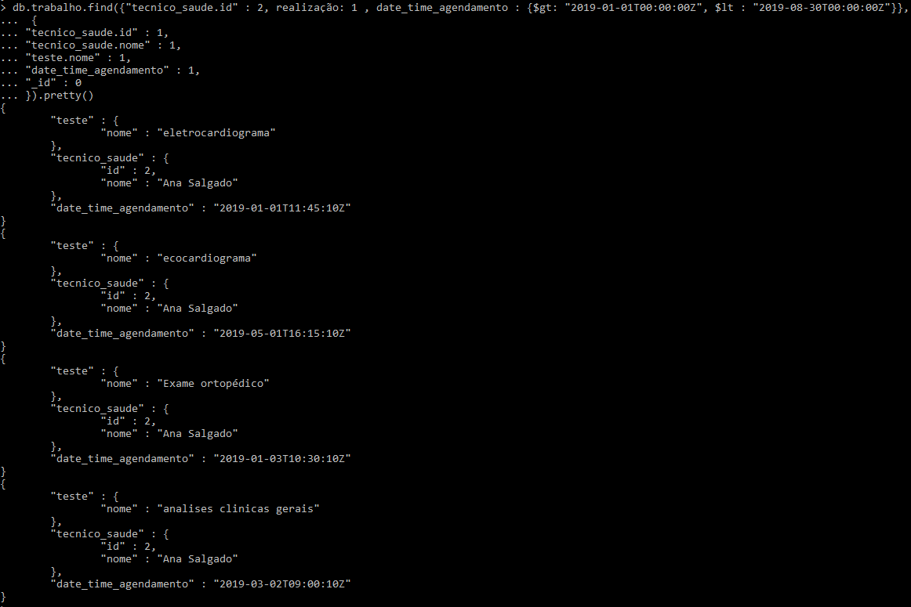**6.3.3. Lista de testes clínicos associado a um técnico de saúde e realizado pelo mesmo, num determinado período (intervalo de datas).**

Figura 50: Query 6.3.3 em MongoDB

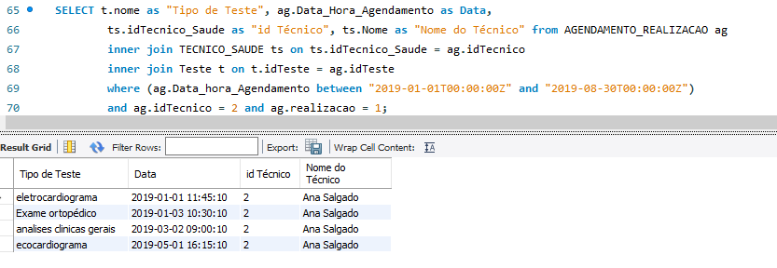

Figura 51: Query 6.3.3 em SQL

**6.3.4. Quais os técnicos de saúde associados aos testes clínicos agendados e realizados num determinado período?**

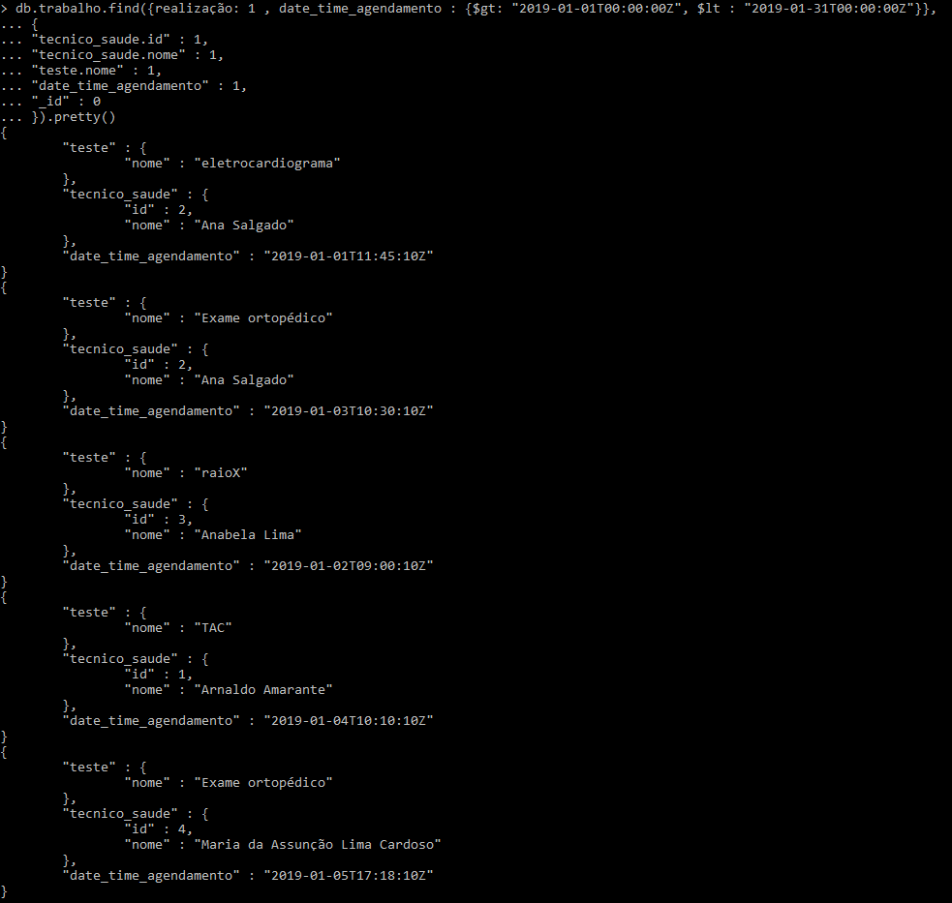

Figura 52: Query 6.3.4 em MongoDB

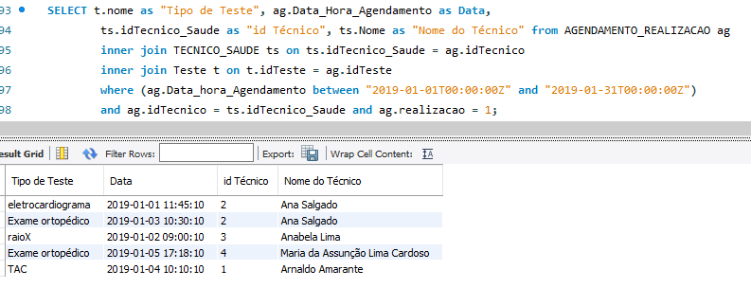

Figura 53: Query 6.3.4 em SQL

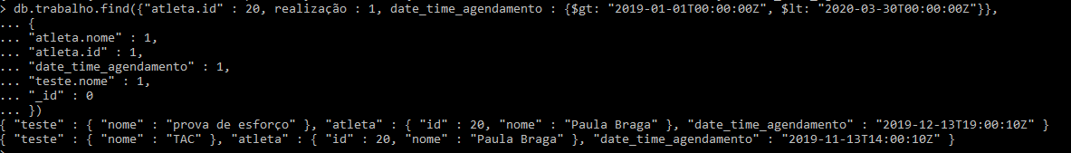**6.3.5. Lista de testes clínicos agendados e realizados por um atleta num determinado período (intervalo de datas).**

Figura 54: Query 6.3.5 em MongoDB

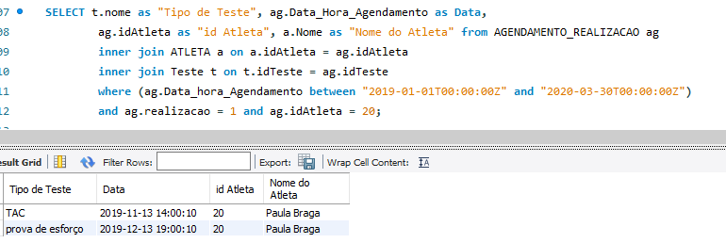

Figura 55: Query 6.3.5 em SQL

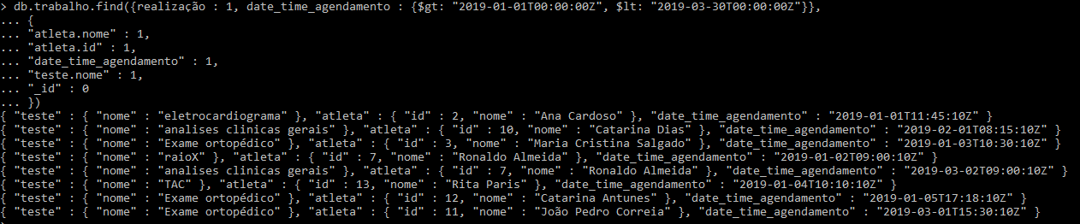**6.3.6. Quais os atletas que agendaram e realizaram testes clínicos em determinada data?**

Figura 56: Query 6.3.6 em MongoDB

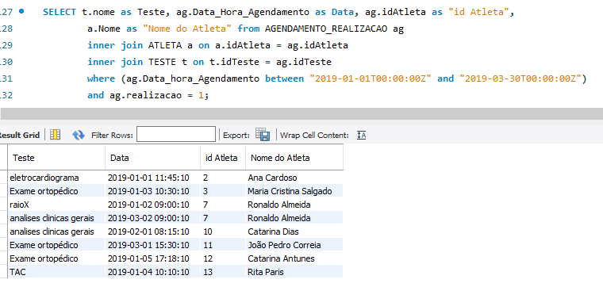

Figura 57: Query 6.3.6 em SQL

**6.3.7. Quantos testes foram agendados, mas não foram realizados num determinado período?**



Figura 58: Query 6.3.7 em MongoDB

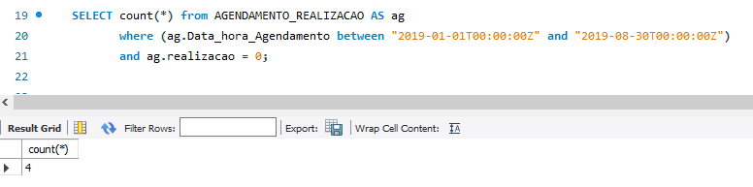

Figura 59: Query 6.3.7 em SQL

**6.3.8. Qual a modalidade que é mais atendida pelo centro?**



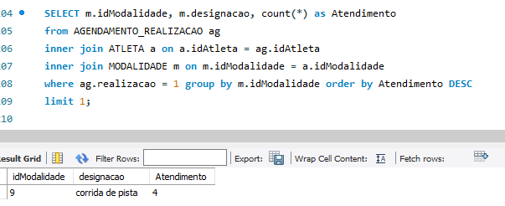Figura 60: Query 6.3.8 em MongoDB

Figura 61: Query 6.3.8 em SQL

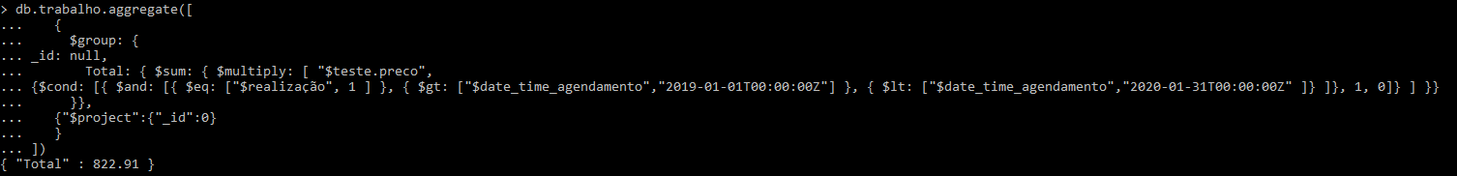**6.3.9. Qual o valor monetário total arrecadado com os testes clínicos num determinado intervalo de datas?**

Figura 62: Query 6.3.9 em MongoDB

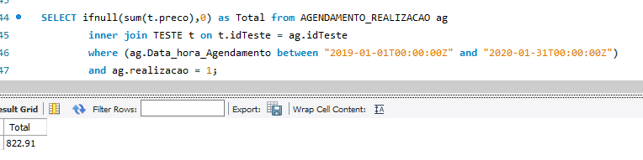

Figura 63: Query 6.3.9 em SQL

1. Conclusões e Trabalho Futuro

Após a realização deste trabalho concluímos que a análise de requisitos é uma etapa fulcral para a escolha, implementação e desenvolvimento do nosso SGBD.

No que se refere à implementação da nossa Base de Dados de Relacional, começamos por conhecer o problema e identificar todos os requisitos fundamentais.

De seguida, delineamos o nosso modelo conceptual, identificando as entidades fundamentais, bem como os atributos que as compunham. Entretanto, caracterizado o modelo conceptual foi identificada a existência de eventual redundância e validado através da óptica do utilizador.

Posteriormente, encontrado o modelo conceptual que satisfaz o nosso problema, implementamos o modelo Lógico. Nesta fase preocupamo-nos com a representação de cada entidade e seus atributos de forma a manter a integridade dos dados, bem como em seguir as regras de normalização de maneira a evitar ao máximo a introdução de redundância e garantir a consistência dos dados. Para garantirmos que não foi introduzida nenhuma inconsistência no modelo lógico, validamos o mesmo através da álgebra relacional.

Finalmente, traduzimos o modelo lógico para o modelo físico, utilizando, para tal, a ferramenta *Workbench* do *MySQL*. Com o auxílio desta aplicação implementamos todas as queries que satisfazem os requisitos de exploração por nós apresentados, fizemos uma estimativa do espaço em disco que o sistema ocupa, bem como a sua manutenção futura. Ademais implementamos mecanismos de segurança e as views da nossa BD.

No que diz respeito ao sistema de base de dados não relacional foram identificadas as suas entidades e respectivos atributos, fizemos a migração dos dados através de uma *query* onde se construiu um documento, em formato JSON, para cada realização ou agendamento de testes clínicos.

Ademais, foram implementadas algumas *queries* com o SGBD não relacional *MongoDB*, por forma a representar o funcionamento desse SGBD e a fazer a sua comparação com o modelo de BD relacional apresentado.

Após termos implementado os dois SGBD (relacional e não relacional), cabe analisar qual a que melhor se adequa ao nosso sistema.

Em primeiro lugar, sabemos que sistemas com transacções *multi-row* lidam melhor com BD relacional, ao passo que o MongoDB é mais adequado para sistemas de análise em tempo real, aplicativos móveis e Internet das coisas.

Em segundo lugar, o modelo relacional apresenta e armazena os dados de uma forma estruturada e organizada, já o MongoDB não tem uma definição clara do seu esquema de armazenamento de dados (JSON).

Em terceiro lugar, no que se refere ao crescimento da base de dados o MongoDB mostra-se mais favorável, visto que no MySQL, uma tabela pode-se degradar se ultrapassar os 10GB, ao passo que o MongoDB não apresenta esse problema.

Em suma e transpondo estas características para o caso em concreto, concluimos que o modelo mais adequado para o nosso SGBD será o modelo relacional porque estamos a falar de uma organização que necessita de transacções multi-linha e que não apresentará, a longo e médio prazo, problemas com a quantidade dos dados que armazena, de acordo com a estimativa apresentada anteriormente.

Referências

Connolly, T. and Begg, C. (2005). Database Systems, A Practical Approach to Design, Implementation, and Management. 4th ed. Addison-Wesley.

<https://docs.mongodb.com/>

Lista de Siglas e Acrónimos

**API** Aplication Program Interface

**BD** Base de Dados

**CMFRAN** Centro de Medicina Física e de Reabilitação de Atletismo do Norte

**ER** *Entity–Relationship*  
**NIF** Número de Identificação Fiscal  
**SQL** *Structured Query Language*

**SBD** Sistema de Base de Dados

**SGBD** *Sistema de Gestão de Base de Dados*

# Anexos

Anexo 1 - *Script* de Inicialização da Base de Dados

-- MySQL Workbench Forward Engineering

SET @OLD_UNIQUE_CHECKS=@@UNIQUE_CHECKS, UNIQUE_CHECKS=0;

SET @OLD_FOREIGN_KEY_CHECKS=@@FOREIGN_KEY_CHECKS, FOREIGN_KEY_CHECKS=0;

SET @OLD_SQL_MODE=@@SQL_MODE, SQL_MODE='ONLY_FULL_GROUP_BY,STRICT_TRANS_TABLES,NO_ZERO_IN_DATE,NO_ZERO_DATE,ERROR_FOR_DIVISION_BY_ZERO,NO_ENGINE_SUBSTITUTION';

-- -----------------------------------------------------

-- Schema mydb

-- -----------------------------------------------------

-- -----------------------------------------------------

-- Schema Trabalho

-- -----------------------------------------------------

-- -----------------------------------------------------

-- Schema Trabalho

-- -----------------------------------------------------

CREATE SCHEMA IF NOT EXISTS `Trabalho` DEFAULT CHARACTER SET utf8mb4 COLLATE utf8mb4_0900_ai_ci ;

USE `Trabalho` ;

-- -----------------------------------------------------

-- Table `Trabalho`.`MODALIDADE`

-- -----------------------------------------------------

CREATE TABLE IF NOT EXISTS `Trabalho`.`MODALIDADE` (

`idModalidade` INT(11) NOT NULL AUTO_INCREMENT,

`designacao` VARCHAR(45) NOT NULL,

`categoria` VARCHAR(45) NOT NULL,

PRIMARY KEY (`idModalidade`))

ENGINE = InnoDB

AUTO_INCREMENT = 17

DEFAULT CHARACTER SET = utf8mb4

COLLATE = utf8mb4_0900_ai_ci;

-- -----------------------------------------------------

-- Table `Trabalho`.`CODIGO_POSTAL`

-- -----------------------------------------------------

CREATE TABLE IF NOT EXISTS `Trabalho`.`CODIGO_POSTAL` (

`Codigo_Postal` VARCHAR(8) NOT NULL,

`Concelho` VARCHAR(45) NOT NULL,

PRIMARY KEY (`Codigo_Postal`))

ENGINE = InnoDB

DEFAULT CHARACTER SET = utf8mb4

COLLATE = utf8mb4_0900_ai_ci;

-- -----------------------------------------------------

-- Table `Trabalho`.`ATLETA`

-- -----------------------------------------------------

CREATE TABLE IF NOT EXISTS `Trabalho`.`ATLETA` (

`idAtleta` INT(11) NOT NULL AUTO_INCREMENT,

`Nome` VARCHAR(45) NOT NULL,

`Morada` VARCHAR(45) NOT NULL,

`Codigo_Postal` VARCHAR(8) NOT NULL,

`NIF` INT(11) NOT NULL,

`data_nascimento` DATE NOT NULL,

`idModalidade` INT(11) NOT NULL,

`Codigo_Postal` VARCHAR(8) NOT NULL,

PRIMARY KEY (`idAtleta`),

UNIQUE INDEX `idAtleta_UNIQUE` (`idAtleta` ASC) VISIBLE,

INDEX `fk_ATLETA_MODALIDADE1_idx` (`idModalidade` ASC) VISIBLE,

INDEX `fk_ATLETA_CODIGO_POSTAL1_idx` (`Codigo_Postal` ASC) VISIBLE,

CONSTRAINT `fk_ATLETA_MODALIDADE1`

FOREIGN KEY (`idModalidade`)

REFERENCES `Trabalho`.`MODALIDADE` (`idModalidade`)

ON DELETE NO ACTION

ON UPDATE NO ACTION,

CONSTRAINT `fk_ATLETA_CODIGO_POSTAL1`

FOREIGN KEY (`Codigo_Postal`)

REFERENCES `Trabalho`.`CODIGO_POSTAL` (`Codigo_Postal`)

ON DELETE NO ACTION

ON UPDATE NO ACTION)

ENGINE = InnoDB

AUTO_INCREMENT = 8

DEFAULT CHARACTER SET = utf8mb4

COLLATE = utf8mb4_0900_ai_ci;

-- -----------------------------------------------------

-- Table `Trabalho`.`TESTE`

-- -----------------------------------------------------

CREATE TABLE IF NOT EXISTS `Trabalho`.`TESTE` (

`idTeste` INT(11) NOT NULL AUTO_INCREMENT,

`Nome` VARCHAR(45) NOT NULL,

`Preco` DECIMAL(6,2) NOT NULL,

`Comparticipacao_estatal` DECIMAL(3,2) NOT NULL,

PRIMARY KEY (`idTeste`))

ENGINE = InnoDB

AUTO_INCREMENT = 9

DEFAULT CHARACTER SET = utf8mb4

COLLATE = utf8mb4_0900_ai_ci;

-- -----------------------------------------------------

-- Table `Trabalho`.`TECNICO_SAUDE`

-- -----------------------------------------------------

CREATE TABLE IF NOT EXISTS `Trabalho`.`TECNICO_SAUDE` (

`idTecnico_Saude` INT(11) NOT NULL AUTO_INCREMENT,

`Nome` VARCHAR(45) NOT NULL,

`Morada` VARCHAR(45) NOT NULL,

`Categoria` VARCHAR(45) NOT NULL,

`Codigo_Postal` VARCHAR(8) NOT NULL,

PRIMARY KEY (`idTecnico_Saude`),

INDEX `fk_TECNICO_SAUDE_CODIGO_POSTAL1_idx` (`Codigo_Postal` ASC) VISIBLE,

CONSTRAINT `fk_TECNICO_SAUDE_CODIGO_POSTAL1`

FOREIGN KEY (`Codigo_Postal`)

REFERENCES `Trabalho`.`CODIGO_POSTAL` (`Codigo_Postal`)

ON DELETE NO ACTION

ON UPDATE NO ACTION)

ENGINE = InnoDB

AUTO_INCREMENT = 4

DEFAULT CHARACTER SET = utf8mb4

COLLATE = utf8mb4_0900_ai_ci;

-- -----------------------------------------------------

-- Table `Trabalho`.`MEDICO`

-- -----------------------------------------------------

CREATE TABLE IF NOT EXISTS `Trabalho`.`MEDICO` (

`idMedico` INT(11) NOT NULL AUTO_INCREMENT,

`Nome` VARCHAR(45) NOT NULL,

`Especialidade` VARCHAR(45) NOT NULL,

`Morada` VARCHAR(45) NOT NULL,

`Codigo_Postal` VARCHAR(8) NOT NULL,

PRIMARY KEY (`idMedico`),

INDEX `fk_MEDICO_CODIGO_POSTAL1_idx` (`Codigo_Postal` ASC) VISIBLE,

CONSTRAINT `fk_MEDICO_CODIGO_POSTAL1`

FOREIGN KEY (`Codigo_Postal`)

REFERENCES `Trabalho`.`CODIGO_POSTAL` (`Codigo_Postal`)

ON DELETE NO ACTION

ON UPDATE NO ACTION)

ENGINE = InnoDB

AUTO_INCREMENT = 4

DEFAULT CHARACTER SET = utf8mb4

COLLATE = utf8mb4_0900_ai_ci;

-- -----------------------------------------------------

-- Table `Trabalho`.`AGENDAMENTO_REALIZACAO`

-- -----------------------------------------------------

CREATE TABLE IF NOT EXISTS `Trabalho`.`AGENDAMENTO_REALIZACAO` (

`Resultado` VARCHAR(100) NULL DEFAULT NULL,

`Data_hora_ Agendamento` DATE NOT NULL,

`Realizacao` TINYINT NOT NULL,

`idAtleta` INT(11) NOT NULL,

`idTeste` INT(11) NOT NULL,

`idTecnico` INT(11) NOT NULL,

`idMedico` INT(11) NOT NULL,

PRIMARY KEY (`Data_hora_ Agendamento`, `idAtleta`),

INDEX `fk_AGENDAMENTO_REALIZACAO_ATLETA2_idx` (`idAtleta` ASC) VISIBLE,

INDEX `fk_AGENDAMENTO_REALIZACAO_TESTE1_idx` (`idTeste` ASC) VISIBLE,

INDEX `fk_AGENDAMENTO_REALIZACAO_TECNICO_SAUDE1_idx` (`idTecnico` ASC) VISIBLE,

INDEX `fk_AGENDAMENTO_REALIZACAO_MEDICO1_idx` (`idMedico` ASC) VISIBLE,

CONSTRAINT `fk_AGENDAMENTO_REALIZACAO_ATLETA2`

FOREIGN KEY (`idAtleta`)

REFERENCES `Trabalho`.`ATLETA` (`idAtleta`)

ON DELETE NO ACTION

ON UPDATE NO ACTION,

CONSTRAINT `fk_AGENDAMENTO_REALIZACAO_TESTE1`

FOREIGN KEY (`idTeste`)

REFERENCES `Trabalho`.`TESTE` (`idTeste`)

ON DELETE NO ACTION

ON UPDATE NO ACTION,

CONSTRAINT `fk_AGENDAMENTO_REALIZACAO_TECNICO_SAUDE1`

FOREIGN KEY (`idTecnico`)

REFERENCES `Trabalho`.`TECNICO_SAUDE` (`idTecnico_Saude`)

ON DELETE NO ACTION

ON UPDATE NO ACTION,

CONSTRAINT `fk_AGENDAMENTO_REALIZACAO_MEDICO1`

FOREIGN KEY (`idMedico`)

REFERENCES `Trabalho`.`MEDICO` (`idMedico`)

ON DELETE NO ACTION

ON UPDATE NO ACTION)

ENGINE = InnoDB

DEFAULT CHARACTER SET = utf8mb4

COLLATE = utf8mb4_0900_ai_ci;

SET SQL_MODE=@OLD_SQL_MODE;

SET FOREIGN_KEY_CHECKS=@OLD_FOREIGN_KEY_CHECKS;

SET UNIQUE_CHECKS=@OLD_UNIQUE_CHECKS;

Anexo 2 – Povoamento da Base de Dados

use Trabalho;

INSERT INTO CODIGO_POSTAL VALUES("4700-028", "Braga");

INSERT INTO CODIGO_POSTAL VALUES("4800-010", "Guimaraes");

INSERT INTO CODIGO_POSTAL VALUES("4800-015", "Guimaraes");

INSERT INTO CODIGO_POSTAL VALUES("4000-009", "Porto");

INSERT INTO CODIGO_POSTAL VALUES("4000-005", "Porto");

INSERT INTO CODIGO_POSTAL VALUES("4900-129", "Viana do Castelo");

INSERT INTO CODIGO_POSTAL VALUES("5000-109", "Vila Real");

INSERT INTO CODIGO_POSTAL VALUES("4730-003", "Vila Verde");

INSERT INTO CODIGO_POSTAL VALUES("4900-100", "Viana do Castelo");

INSERT INTO CODIGO_POSTAL VALUES("4990-038", "Ponte de Lima");

INSERT INTO Modalidade VALUES(1, "lançamento", "lançamento do martelo");

INSERT INTO Modalidade VALUES(2, "lançamento", "lançamento do disco");

INSERT INTO Modalidade VALUES(3, "lançamento", "lançamento do peso");

INSERT INTO Modalidade VALUES(4, "corrida de fundo", "maratona");

INSERT INTO Modalidade VALUES(5, "corrida de fundo", "10000 metros");

INSERT INTO Modalidade VALUES(6, "corrida de pista", "100 metros");

INSERT INTO Modalidade VALUES(7, "corrida de pista", "400 metros");

INSERT INTO Modalidade VALUES(8, "corrida de pista", "obstaculos");

INSERT INTO Modalidade VALUES(9, "salto", "triplo salto");

INSERT INTO Modalidade VALUES(10, "salto", "salto com vara");

INSERT INTO Modalidade VALUES(11, "decaptlo", "masculina");

INSERT INTO Modalidade VALUES(12, "heptatlo", "feminina");

INSERT INTO Atleta VALUES(1, "João Silva", "Rua da Arcela, n.º 15", "4800-010", 230485912, DATE('1989-05-12'), 2);

INSERT INTO Atleta VALUES(2, "Ana Cardoso", "Rua da Cima, n.º 34", "4800-015", 280485912, DATE('1995-05-20'), 3);

INSERT INTO Atleta VALUES(3, "Maria Cristina Salgado", "Rua Damião de Góis, n.º 3, 3.º esq.", "4700-028", 280483612, DATE('1999-01-22'), 1);

INSERT INTO Atleta VALUES(4, "António Martins", "Rua da Liberdade, n.º 45", "4700-028", 280455212, DATE('1999-12-31'), 12);

INSERT INTO Atleta VALUES(5, "Fernanda Vieira", "Avenida da Paz, n.º 100", "4000-005", 282385912, DATE('2000-07-10'), 6);

INSERT INTO Atleta VALUES(6, "Vanessa Martins", "Rua da Boa Hora, n.º 1", "4990-038", 134385912, DATE('1997-10-14'), 13);

INSERT INTO Atleta VALUES(7, "Ronaldo Almeida", "Avenida de Braga, n.º 45", "4700-028", 28049812, DATE('1998-02-28'), 9);

INSERT INTO Atleta VALUES(8, "Carlos Mota Martins", "Avenida de Guimaraes, n.º 459", "4800-015", 28349812, DATE('1996-01-28'), 10);

INSERT INTO Atleta VALUES(9, "Carla Antunes", "Avenida do Desporto, n.º 4", "4800-015", 24249885, DATE('1996-03-20'), 11);

INSERT INTO Atleta VALUES(10, "Catarina Dias", "Rua da Cidade, n.º 3", "4700-028", 24203885, DATE('1998-03-20'), 9);

INSERT INTO Atleta VALUES(11, "João Pedro Correia", "Rua da Vida, n.º 23", "4700-028", 24503286, DATE('1999-08-17'), 3);

INSERT INTO Atleta VALUES(12, "Catarina Antunes", "Rua da Cidade, n.º 3", "4900-100", 24213885, DATE('1998-03-29'), 1);

INSERT INTO Atleta VALUES(13, "Rita Paris", "Rua da Consternação, n.º 39", "4800-015", 24298865, DATE('1998-11-19'), 9);

INSERT INTO Atleta VALUES(14, "António Andrade Viana", "Avenida dos Cisnes, n.º 63", "4700-028", 243453885, DATE('1997-11-01'), 5);

INSERT INTO Atleta VALUES(15, "Armando Carvalho", "Alameda dos Desportos, n.º 345", "4000-005", 249623885, DATE('1998-04-09'), 7);

INSERT INTO Atleta VALUES(16, "Tomás Antunes", "Travessa dos Reis, n.º 11", "4800-015", 12303885, DATE('1996-03-22'), 5);

INSERT INTO Atleta VALUES(17, "Camilo Vieira", "Avenida da Boa Nova, n.º 19", "4700-028", 21203974, DATE('1995-06-10'), 4);

INSERT INTO Atleta VALUES(18, "Fátima Lima", "Avenida General Humberto Delgado, n.º 53", "4700-028", 21203885, DATE('2000-01-01'), 1);

INSERT INTO Atleta VALUES(19, "Valter Carvalho", "Rua dos Mártires, n.º 1920", "5000-109", 29303885, DATE('1998-06-30'), 8);

INSERT INTO Atleta VALUES(20, "Paula Braga", "Avenida Conde Margaride, n.º 124", "4900-100", 115703885, DATE('1996-04-01'), 10);

INSERT INTO Teste VALUES(1, "eletrocardiograma", 1.35, 0.7);

INSERT INTO Teste VALUES(2, "analises clinicas gerais", 10, 0.8);

INSERT INTO Teste VALUES(3, "raioX", 15, 0.8);

INSERT INTO Teste VALUES(4, "ecocardiograma", 5, 0.7);

INSERT INTO Teste VALUES(5, "ecografia", 30, 0.6);

INSERT INTO Teste VALUES(6, "prova de esforço", 50.66, 0.85);

INSERT INTO Teste VALUES(7, "TAC", 190.45, 0.85);

INSERT INTO Teste VALUES(8, "Exame ortopédico", 34.56, 0.77);

INSERT INTO Medico VALUES(1, "Alberto João Antunes", "Cardiologia", "Travessa do António, n.º 25", "4730-003");

INSERT INTO Medico VALUES(2, "Carolina Silva", "Medicina Interna", "Avenida da Universidade, Lote 5, 1.º esq.", "4800-015");

INSERT INTO Medico VALUES(3, "Amadeu Sampaio", "Ortopedia", "Largo da Ponte Nova, nº 23", "4990-038");

INSERT INTO Medico VALUES(4, "Luis Abreu", "Medicina Geral", "Rua da Parede, nº 44", "4730-003");

INSERT INTO Medico VALUES(5, "Casimiro Ribeiro", "Reumatologista", "Avenida da Guia, nº 4045", "5000-109");

INSERT INTO Medico VALUES(6, "Maria da Graça Machado", "Medicina Física e de Reabilitação", "Rua da Paz, nº 45", "4900-100");

INSERT INTO Medico VALUES(7, "Alexandre Tinoco", "Medicina Desportiva", "Rua do Bom Viver, nº 45", "4800-010");

INSERT INTO TECNICO_SAUDE VALUES(1, "Arnaldo Amarante", "Largo da Ponte Velha, nº 23", "4000-009", "Enfermeiro");

INSERT INTO TECNICO_SAUDE VALUES(2, "Ana Salgado", "Rua Eça de Queiros, n.º 130", "4700-028", "Enfermeira");

INSERT INTO TECNICO_SAUDE VALUES(3, "Anabela Lima", "Rua da Porta Aberta, n.º 134", "4900-129", "Radiologista");

INSERT INTO TECNICO_SAUDE VALUES(4, "Maria da Assunção Lima Cardoso", "Rua da Ameixa, n.º 8", "4700-028", "Radiologista");

INSERT INTO TECNICO_SAUDE VALUES(5, "António Sales Silva", "Rua do Bom Viver, n.º 15", "4990-038", "Enfermeiro");

INSERT INTO TECNICO_SAUDE VALUES(6, "Amélia Cardoso Rodrigues", "Rua do Bom Sucesso, n.º 10, 1.º dto.", "4800-015", "Enfermeira");

INSERT INTO TECNICO_SAUDE VALUES(7, "Américo Tomás", "Avenida da República, n.º 110", "4800-010", "Enfermeiro");

INSERT INTO AGENDAMENTO_REALIZACAO VALUES("cardiomiopatia hipertrofica", '2019-01-01 11:45:10', 1, 1, 2, 2, 1);

INSERT INTO AGENDAMENTO_REALIZACAO VALUES("fractura do peronio", '2019-01-02 09:00:10', 1, 3, 7, 3, 3);

INSERT INTO AGENDAMENTO_REALIZACAO VALUES("inflamação na zona da fratura", '2019-03-02 09:00:10', 1, 2, 7, 2, 3);

INSERT INTO AGENDAMENTO_REALIZACAO VALUES("luxação muscular na coxa", '2019-01-03 10:30:10', 1, 8, 3, 2, 2);

INSERT INTO AGENDAMENTO_REALIZACAO VALUES("espondilose", '2019-01-04 10:10:10', 1, 7, 13, 1, 4);

INSERT INTO AGENDAMENTO_REALIZACAO VALUES("ruptura de ligamentos", '2019-01-05 17:18:10', 1, 8, 12, 4, 5);

INSERT INTO AGENDAMENTO_REALIZACAO VALUES("anemia", '2019-02-01 08:15:10', 1, 2, 10, 6, 1);

INSERT INTO AGENDAMENTO_REALIZACAO VALUES("distensão muscular", '2019-03-01 15:30:10', 1, 8, 11, 7, 6);

INSERT INTO AGENDAMENTO_REALIZACAO VALUES("entorse do tornozelo direito", '2019-04-01 15:30:10', 1, 3, 15, 4, 7);

INSERT INTO AGENDAMENTO_REALIZACAO VALUES("entorse do tornozelo esquerdo", '2019-05-01 17:30:10', 1, 3, 15, 4, 7);

INSERT INTO AGENDAMENTO_REALIZACAO VALUES("sopro cardiaco", '2019-05-01 16:15:10', 1, 4, 16, 2, 1);

INSERT INTO AGENDAMENTO_REALIZACAO VALUES(null, '2019-06-01 16:15:10', 0, 2, 9, 5, 7);

INSERT INTO AGENDAMENTO_REALIZACAO VALUES(null, '2019-06-02 16:15:10', 0, 4, 4, 1, 1);

INSERT INTO AGENDAMENTO_REALIZACAO VALUES("entorse pulso", '2019-07-01 14:30:10', 1, 3, 1, 3, 3);

INSERT INTO AGENDAMENTO_REALIZACAO VALUES("Arritmia cardíaca", '2019-07-03 14:50:10', 1, 6, 5, 4, 2);

INSERT INTO AGENDAMENTO_REALIZACAO VALUES(null, '2019-07-04 11:00:10', 0, 6, 6, 1, 2);

INSERT INTO AGENDAMENTO_REALIZACAO VALUES("fractura no dedo indicador", '2019-07-05 14:50:10', 1, 3, 8, 3, 7);

INSERT INTO AGENDAMENTO_REALIZACAO VALUES("fractura no polegar", '2019-07-06 14:50:10', 1, 3, 8, 3, 7);

INSERT INTO AGENDAMENTO_REALIZACAO VALUES("diabetes tipo 2", '2019-07-10 11:30:10', 1, 2, 14, 7, 2);

INSERT INTO AGENDAMENTO_REALIZACAO VALUES("Arritmia cardíaca", '2019-09-10 18:30:10', 1, 6, 14, 4, 2);

INSERT INTO AGENDAMENTO_REALIZACAO VALUES(null, '2019-08-03 14:50:10', 0, 7, 17, 3, 1);

INSERT INTO AGENDAMENTO_REALIZACAO VALUES("Regurgitação mitral", '2019-09-01 09:50:10', 1, 5, 18, 4, 4);

INSERT INTO AGENDAMENTO_REALIZACAO VALUES("Bursite", '2019-10-03 14:50:10', 1, 5, 19, 4, 2);

INSERT INTO AGENDAMENTO_REALIZACAO VALUES("fractura tíbia", '2019-11-13 14:00:10', 1, 7, 20, 3, 7);

INSERT INTO AGENDAMENTO_REALIZACAO VALUES("Arritmia cardíaca", '2019-12-13 19:00:10', 1, 6, 20, 4, 2);